**Proyek ISYS6676003**

**Sistem Informasi Mangkas**



BJ11

Group 7

Anggota :

Aditya Juan Permana / 2602103002

Jason Lawrence Antonius / 2602105393

Nickson Yuna / 2602107985

Juan Gunawan / 2602102990

1. **Activity Diagram, Use Case Fully Description, System Sequence Diagram Mangkas**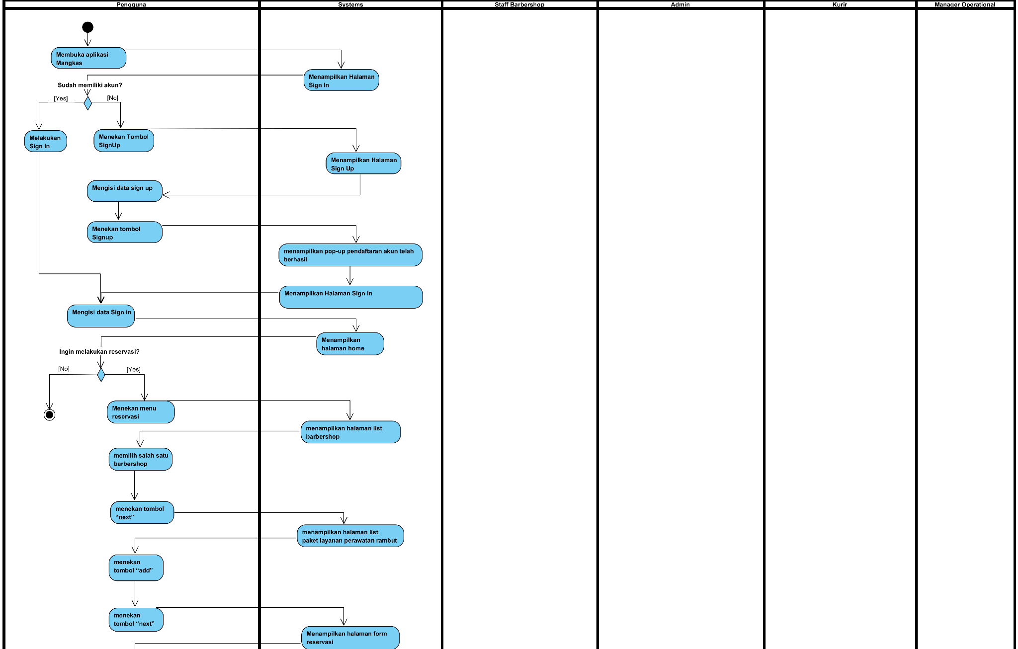
   1. **Activity Diagram**

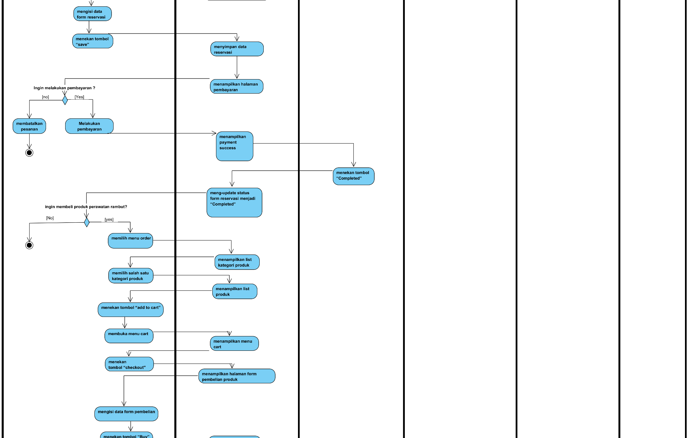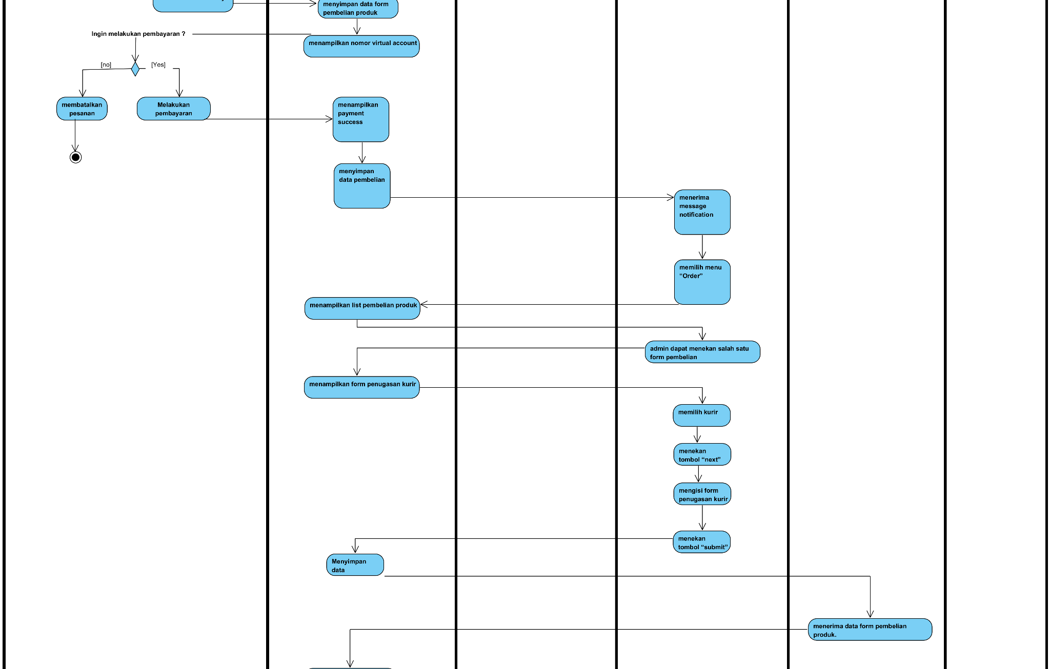

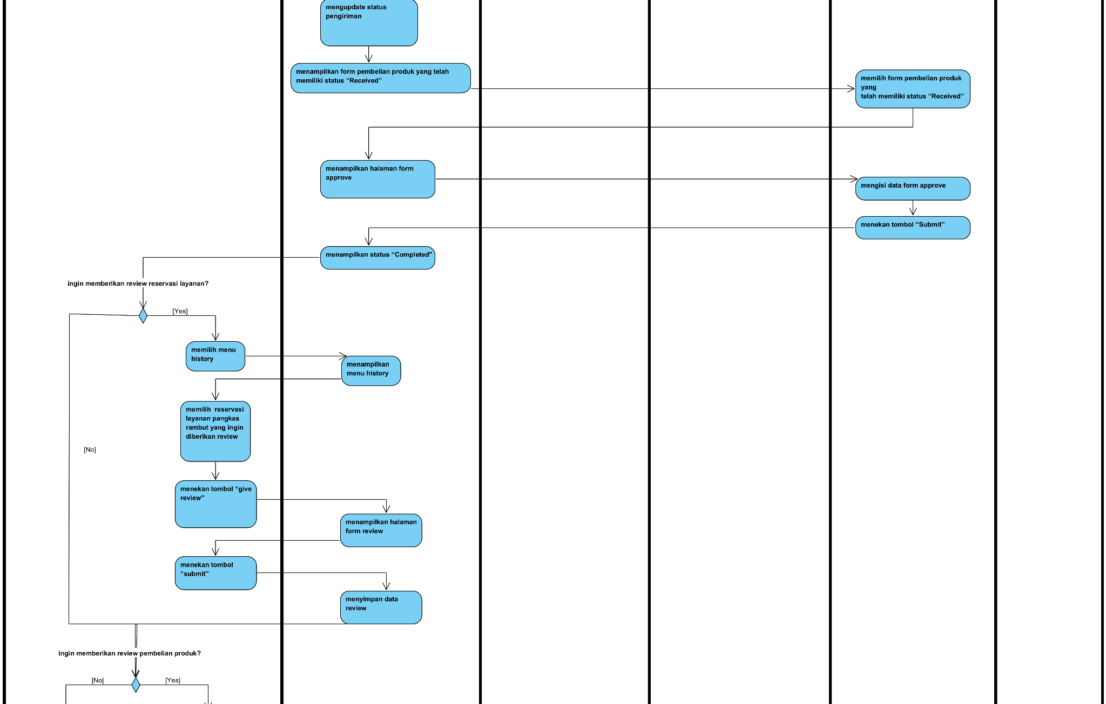

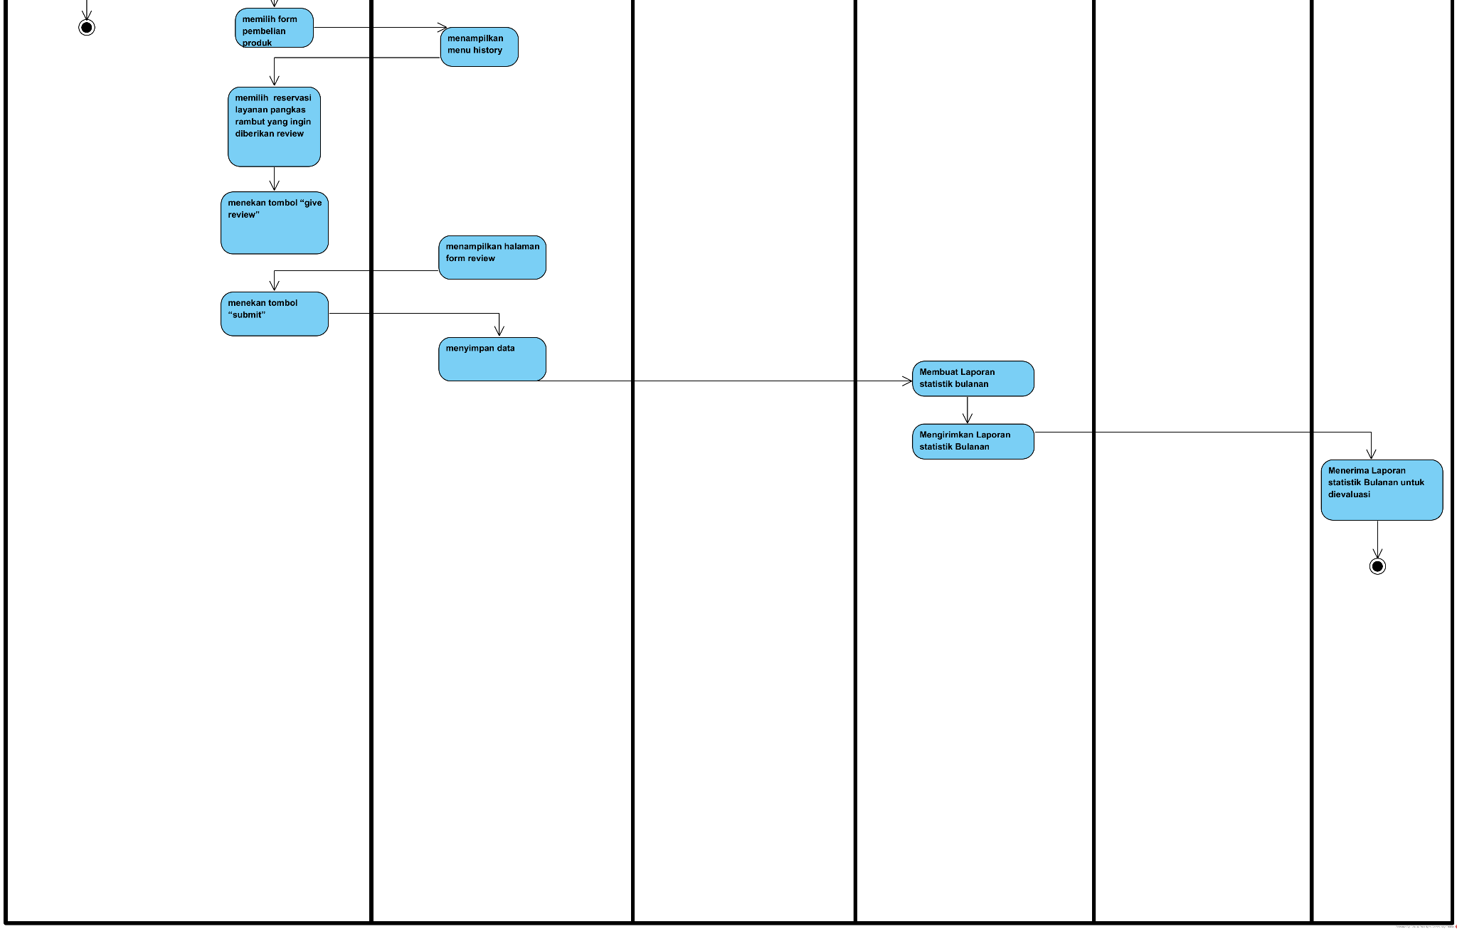

* 1. **Use Case Fully Description**

**Mengisi Form Registrasi**

| **Use Case Name :** | Mengisi Form Registrasi | |
| --- | --- | --- |
| **Scenario :** | Pengguna mengisi Form Registrasi | |
| **Triggering Event :** | Pengguna ingin mengisi Form Registrasi | |
| **Brief Description :** | Pengguna mengisi Form Registrasi dengan mengisi data Form Registrasi untuk pembuatan akun melalui aplikasi Mangkas | |
| **Actors :** | Pengguna | |
| **Related Use Cases :** | - | |
| **Stakeholders :** | Admin | |
| **Preconditions :** | Objek Pengguna harus tersedia | |
| **Postconditions :** | Data Objek Pengguna tersimpan | |
| **Flow of Activities :** | **Actor** | **System** |
| **1** Pengguna mengisi data Sign Up yang perlu diisi | **1.1** Sistem menyimpan dan menampilkan pop-up notifikasi bahwa pendaftaran akun telah berhasil |
| **Exception Conditions :** | **1.1** Pengguna yangtidak mengisi salah satu kolom yang seharusnya diisi, maka sistem akan memberikan pesan untuk mengisi kolom tersebut | |

**Mengisi Form Reservasi Layanan Pangkas Rambut**

| **Use Case Name :** | Mengisi Form Reservasi Layanan Pangkas Rambut | |
| --- | --- | --- |
| **Scenario :** | Pengguna mengisi Form Reservasi Layanan Pangkas Rambut | |
| **Triggering Event :** | Pengguna ingin mengisi Form Reservasi Layanan Pangkas Rambut | |
| **Brief Description :** | Pengguna memilih menu reservasi, lalu mengisi Form Reservasi Layanan Pangkas Rambut | |
| **Actors :** | Pengguna | |
| **Related Use Cases :** | - | |
| **Stakeholders :** | Admin | |
| **Preconditions :** | Object Pengguna sudah terbuat  Object BarberShop harus tersedia | |
| **Postconditions :** | Data Form Reservasi Layanan Pangkas Rambut tersimpan  Object Form Reservasi Layanan Pangkas Rambut terbuat | |
| **Flow of Activities :** | **Actor** | **System** |
| **1** Pengguna memilih salah satu barbershop yang ingin di pesan | **1.1** Sistem menampilkan list barbershop yang tersedia |
| **2** Pengguna dapat memilih lebih dari satu paket layanan yang diinginkan | **2.1** Sistem menampilkan list paket layanan perawatan rambut |
| **3** Pengguna mengisi data Form Reservasi Layanan Pangkas Rambut | **3.1** Sistem menyimpan data reservasi layanan pangkas rambut |
| **Exception Conditions :** | **1.1** Jika BarberShop sedang tidak dapat diakses, maka sistem akan menampilkan pesan error | |

**Mengisi Form Pembelian Produk**

| **Use Case Name :** | Mengisi Form Pembelian Produk | |
| --- | --- | --- |
| **Scenario :** | Pengguna mengisi Form Pembelian Produk | |
| **Triggering Event :** | Pengguna ingin mengisi Form Pembelian Produk | |
| **Brief Description :** | Pengguna mengisi Form Pembelian Produk untuk membeli produk perawatan rambut yang diinginkan | |
| **Actors :** | Pengguna | |
| **Related Use Cases :** | - | |
| **Stakeholders :** | Admin | |
| **Preconditions :** | Objek Pengguna sudah terbuat Object KategoriProduk harus tersedia | |
| **Postconditions :** | Data Form Pembelian Produktersimpan  Object Form Pembelian Produk Pangkas Rambut terbuat | |
| **Flow of Activities :** | **Actor** | **System** |
| **1** Pengguna memilih salah satu kategori produk yang ingin dibeli | **1.1** Sistem menampilkan list kategori produk perawatan rambut |
| **2** Pengguna menambahkan produk yang diinginkan ke dalam “add to cart” dan menekan tombol checkout | **2.1** Sistem menampilkan list produk yang telah pengguna pilih |
| **3** Pengguna mengisi data form pembelian dan menekan tombol “Buy” | **2.2** Sistem akan menyimpan data form pembelian produk dan menampilkan nomor virtual account |
| **Exception Conditions :** | **1.1** Jika list Kategori Produk sedang tidak dapat diakses, maka sistem akan menampilkan pesan error | |

**Mengisi Form Approve penerimaan Produk**

| **Use Case Name :** | Mengisi Form Approve Penerimaan Produk | |
| --- | --- | --- |
| **Scenario :** | Kurir mengisi Form Approve Penerimaan Produk | |
| **Triggering Event :** | Kurir ingin mengisi Form Approve Penerimaan Produk | |
| **Brief Description :** | Kurir mengirimkan produk dan produk telah diterima oleh pengguna | |
| **Actors :** | Kurir | |
| **Related Use Cases :** | - | |
| **Stakeholders :** | Admin, Pengguna | |
| **Preconditions :** | Objek Kurir harus tersedia Objek Form Pembelian Produk sudah terbuat | |
| **Postconditions :** | Data Objek Form Approve Penerimaan Produk tersimpan | |
| **Flow of Activities :** | **Actor** | **System** |
| **1** Kurir memilih form pembelian produk yang barusan dikirimkan sebelumnya | **1.1** Sistem menampilkan form pembelian produk yang telah memiliki status “Received” |
| **2** Kurir mengisi form approve penerimaan produk | **2.1** Sistem menampilkan halaman form approve penerimaan |
| **3** Kurir menekan tombol “Submit” | **3.1** Sistem mengupdate status form pembelian produk secara otomatis menjadi “Completed” |
| **Exception Conditions :** | **1.1** Kurir baru dapat mengisi Form Approve penerimaan Produk sesudah memilih Form Pembelian Produk yang telah memiliki status “Received” | |

**Mengisi Form Review Layanan Pangkas Rambut**

| **Use Case Name :** | Mengisi Form Review Layanan Pangkas Rambut | |
| --- | --- | --- |
| **Scenario :** | Pengguna mengisi Form Review Layanan Pangkas Rambut | |
| **Triggering Event :** | Pengguna ingin mengisi Form Review Layanan Pangkas Rambut | |
| **Brief Description :** | Pelanggan mengisi Review Layanan Pangkas Rambut setelah status reservasi layanan pangkas rambutnya “completed” | |
| **Actors :** | Pengguna | |
| **Related Use Cases :** | - | |
| **Stakeholders :** | Admin | |
| **Preconditions :** | Status dari FormReservasiLayananPangkasRambut berstatus “completed” | |
| **Postconditions :** | Data Objek Form Review Layanan Pangkas Rambut tersimpan | |
| **Flow of Activities :** | **Actor** | **System** |
| **1** Pengguna memilih FormReservasiLayananPangkasRambut yang sudah berstatus “completed” | **1.1** Sistem menampilkan daftar Reservasi Layanan Pangkas Rambut |
| **2** Pengguna mengisi data rating dan deskripsi pengalaman | **2.1** Sistem menyimpan data review layanan pangkas rambut |
| **Exception Conditions :** | **1.1** Jika tidak ada histori dari Form Reservasi Layanan Pangkas Rambut yang berstatus “completed”, maka Pengguna tidak bisa mengisi Review Layanan Pangkas Rambut | |

**Mengisi Form Review Pembelian Produk**

| **Use Case Name :** | Mengisi Form Review Pembelian Produk | |
| --- | --- | --- |
| **Scenario :** | Pengguna mengisi Form Review Pembelian Produk | |
| **Triggering Event :** | Pengguna ingin mengisi Form Review Pembelian Produk | |
| **Brief Description :** | Pengguna ingin memberikan review terhadap pembelian produk | |
| **Actors :** | Pengguna | |
| **Related Use Cases :** | - | |
| **Stakeholders :** | Admin | |
| **Preconditions :** | Objek dari Form Pembelian Produk sudah terbuat | |
| **Postconditions :** | Data Objek Form Review Layanan Pangkas Rambut tersimpan | |
| **Flow of Activities :** | **Actor** | **System** |
| **1** Pelanggan memilih form pembelian produk yang ingin diberikan review | **1.1** Sistem menampilkan daftar Form Pembelian Produk |
| **2** Pelanggan mengisi data rating dan deskripsiReview | **2.1** Sistem menyimpan data review pembelian produk |
| **Exception Conditions :** | **1.1** Jika tidak ada histori pembelian dari Form Pembelian Produk, maka Pengguna tidak bisa mengisi Review Pembelian Produk | |

**Mengisi Form Penugasan Kurir**

| **Use Case Name :** | Mengisi Form Penugasan Kurir | |
| --- | --- | --- |
| **Scenario :** | Admin mengisi Form Penugasan Kurir | |
| **Triggering Event :** | Admin ingin mengisi Form Penugasan Kurir | |
| **Brief Description :** | Admin menugaskan Kurir untuk memproses pembelian produk yang dipesan oleh pengguna | |
| **Actors :** | Admin | |
| **Related Use Cases :** | - | |
| **Stakeholders :** | Kurir | |
| **Preconditions :** | Objek Kurir harus tersedia Objek Form Pembelian Produk sudah terbuat | |
| **Postconditions :** | Data Objek Form Penugasan Kurir tersimpan | |
| **Flow of Activities :** | **Actor** | **System** |
| **1** Admin memilih salah satu form pembelian yang ingin diproses pengirimannya | **1.1** Sistem menampilkan list pembelian produk yang harus dikirimkan |
| **2** Admin memilih kurir yang tersedia | **2.1** Sistem menampilkan form penugasan kurir |
| **3** Admin mengupload data form penugasan kurir | **3.1** Sistem mengupdate data penugasan pengiriman secara otomatis |
| **Exception Conditions :** | **2.1** Jika tidak ada kurir yang tersedia, maka Admin tidak dapat menugaskan Kurir untuk melakukan pengiriman produk yang dipesan pengguna | |

**Membuat Laporan Statistik Jumlah Reservasi Layanan Pangkas Rambut**

| **Use Case Name :** | Membuat Laporan Statistik Jumlah Reservasi Layanan Pangkas Rambut | |
| --- | --- | --- |
| **Scenario :** | Admin membuat Laporan Statistik Jumlah Reservasi Layanan Pangkas Rambut | |
| **Triggering Event :** | Admin ingin membuat Laporan Statistik Jumlah Reservasi Layanan Pangkas Rambut | |
| **Brief Description :** | Admin membuat laporan statistik layanan pangkas rambut yang paling diminati oleh pengguna untuk melihat pola minat layanan reservasi pada bulan tersebut | |
| **Actors :** | Admin | |
| **Related Use Cases :** | - | |
| **Stakeholders :** | Pengguna | |
| **Preconditions :** | Objek Pengguna sudah terbuat Objek Barbershop sudah terbuat  Objek PaketLayanan sudah terbuat Objek DetailFormReservasi sudah terbuat | |
| **Postconditions :** | Data Laporan Statistik Jumlah Reservasi Layanan Pangkas Rambut tersimpan | |
| **Flow of Activities :** | **Actor** | **System** |
| **1** Admin membuat data periode yang paling diminati pada bulan tersebut | **1.1** Sistem menyimpan data Laporan Jumlah Reservasi Layanan Pangkas Rambut |
| **Exception Conditions :** | **1.1** Object Pengguna, Barbershop, PaketLayanan, dan DetailFormReservasi harus sudah terbuat, jika tidak maka Admin tidak dapat mendapatkan data periode yang diperlukan untuk melihat pola minat layanan reservasi pengguna | |

* 1. **System Sequence Diagram**

**Mengisi Form Registrasi**

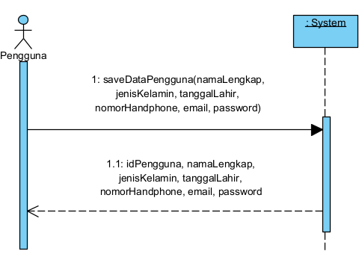

**Mengisi Form Reservasi Layanan Pangkas Rambut**

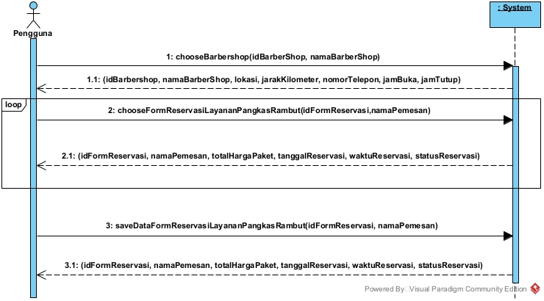

**Mengisi Form Pembelian Produk**

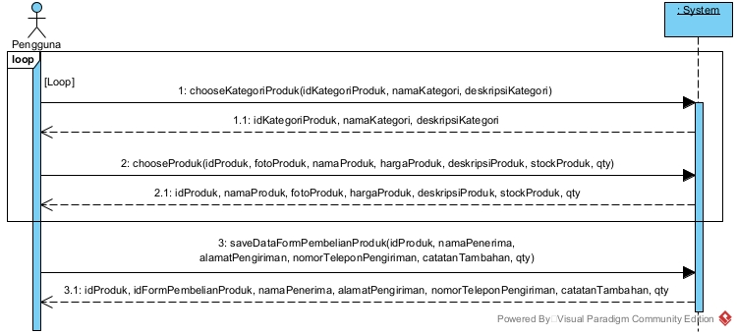

**Mengisi Form Approve penerimaan Produk**

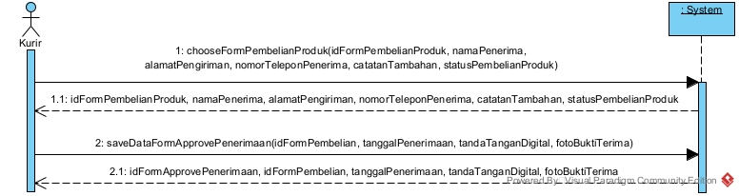

**Mengisi Form Review Layanan Pangkas Rambut**

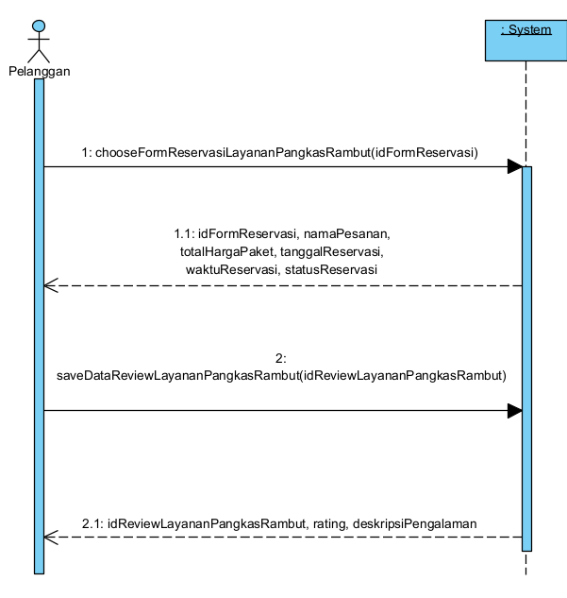

**Mengisi Form Review Pembelian Produk**

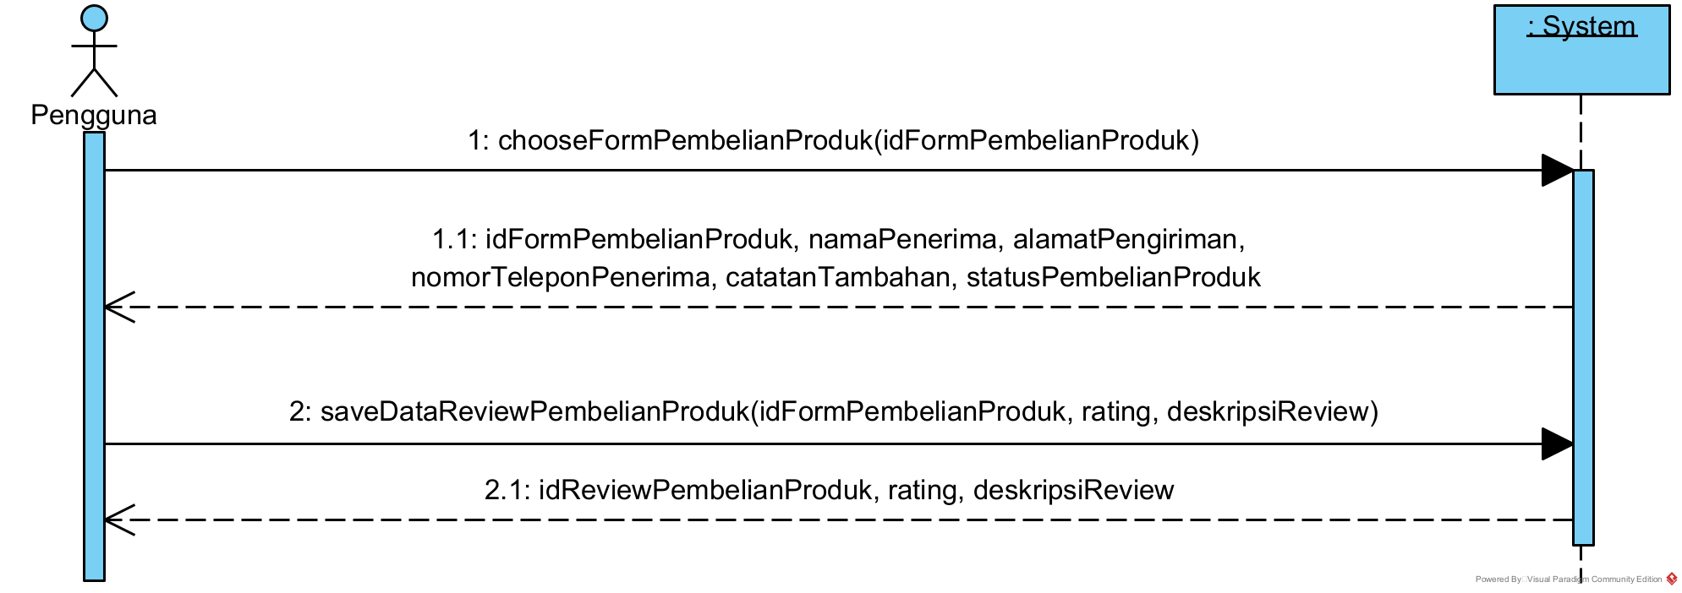

**Mengisi Form Penugasan Kurir**

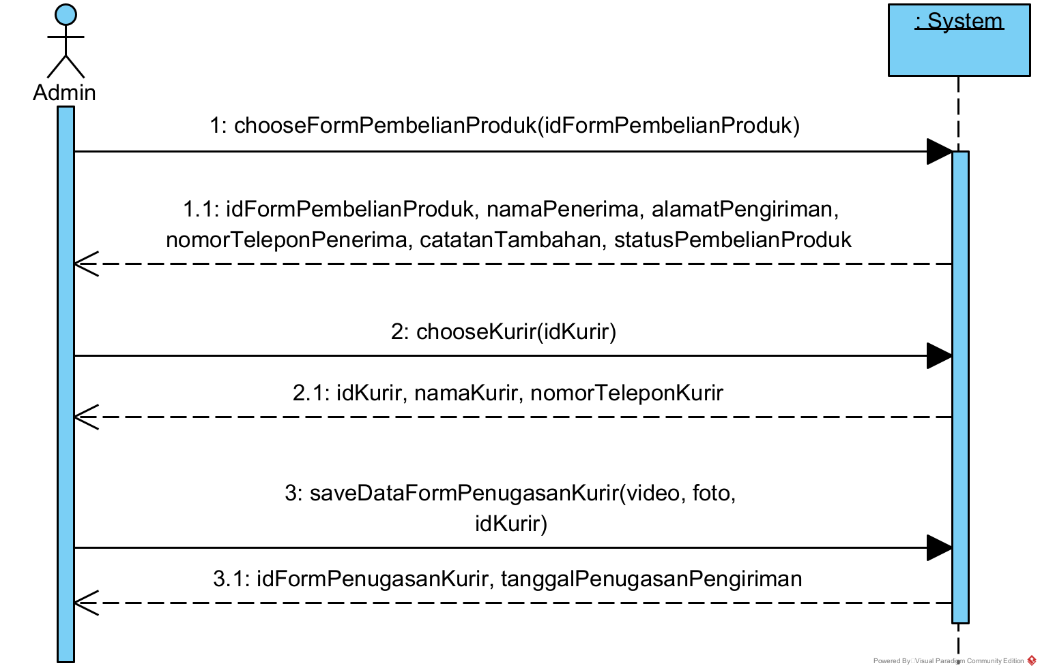

**Membuat Laporan Statistik Jumlah Reservasi Layanan Pangkas Rambut**

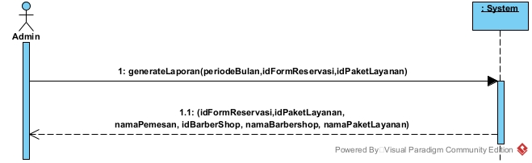

1. **System Architecture Mangkas**

| **Specifications** | **Standard Client** | **Standard Application Server** | **Standard Database Server** |
| --- | --- | --- | --- |
| Operating System | * Android Oreo 8.0 * iOS 11 | * Windows 10 * Mac Os | * Windows 10 * Mac Os |
| Special Software | * App Store * Play store | * Java * Swift | * Oracle |
| Hardware | * Snapdragon 695 * Apple A8 * 4GB RAM memory * 32 GB ROM Storage | * 64 GB Memory * 1 TB Disk Drive * Intel Core i7 gen 10 * Nvidia Geforce GTX 1650 * Apple M1 | * 64 GB Memory * 5TB Hot Plug Disk Drive * Intel Core i7 gen 10 * Nvidia Geforce GTX 1650 * Apple M1 |
| Network | * 7.2 Mbps Broadband 4G | * 100 Mbps Ethernet | * 100 Mbps Ethernet |

Aplikasi Mangkas menggunakan three tiered architecture karena aplikasi Mangkas merupakan aplikasi yang berbasis mobile sehingga tidak dibutuhkan adanya web server. Three tier architecture juga memiliki keuntungannya, yaitu sistemnya yang lebih aman karena setiap lapisan tidak saling berhubungan, sehingga ketika terjadi adanya kendala pada salah satu lapisan, lapisan yang bermasalah tersebut tidak akan mempengaruhi yang lain. Selain itu, dalam three tier layer, komunikasi antara sistem tidak harus berdasarkan pada standar internet tetapi protokol komunikasi yang lebih cepat dan tingkat yang lebih rendah. Three tier layer juga meliputi penggunaan middleware mendukung adanya efisiensi query database dalam SQL dipakai untuk menangani pengambilan informasi dari database.

1. **Design System Input and Output Mangkas**
   1. **System Input**

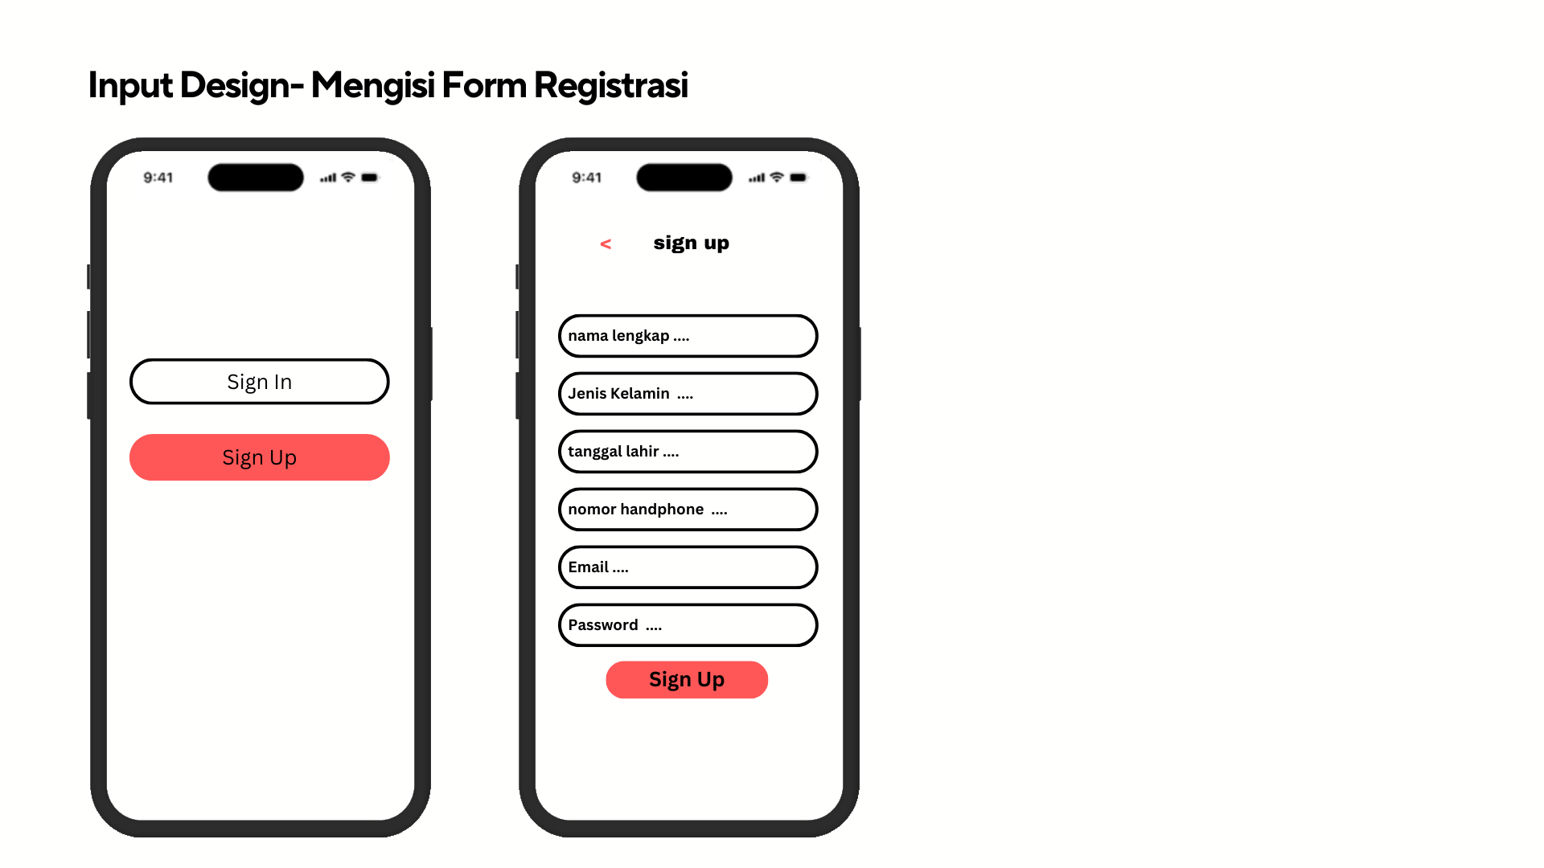

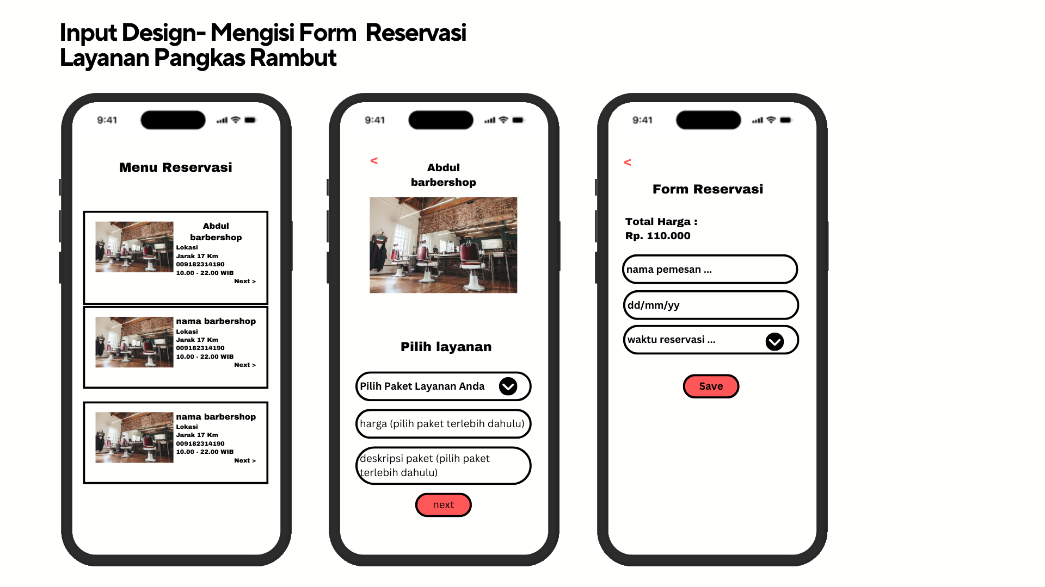

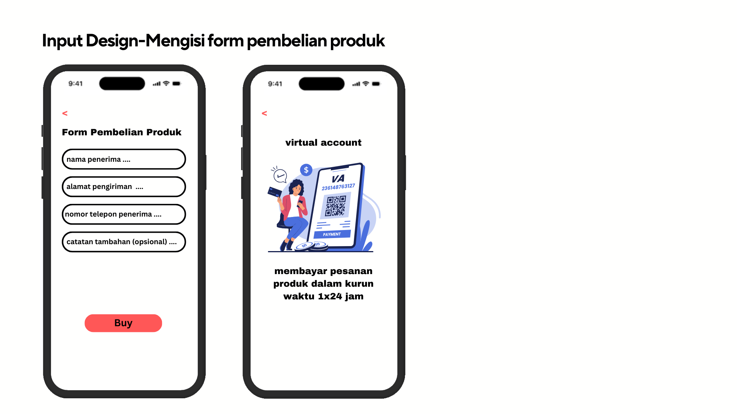

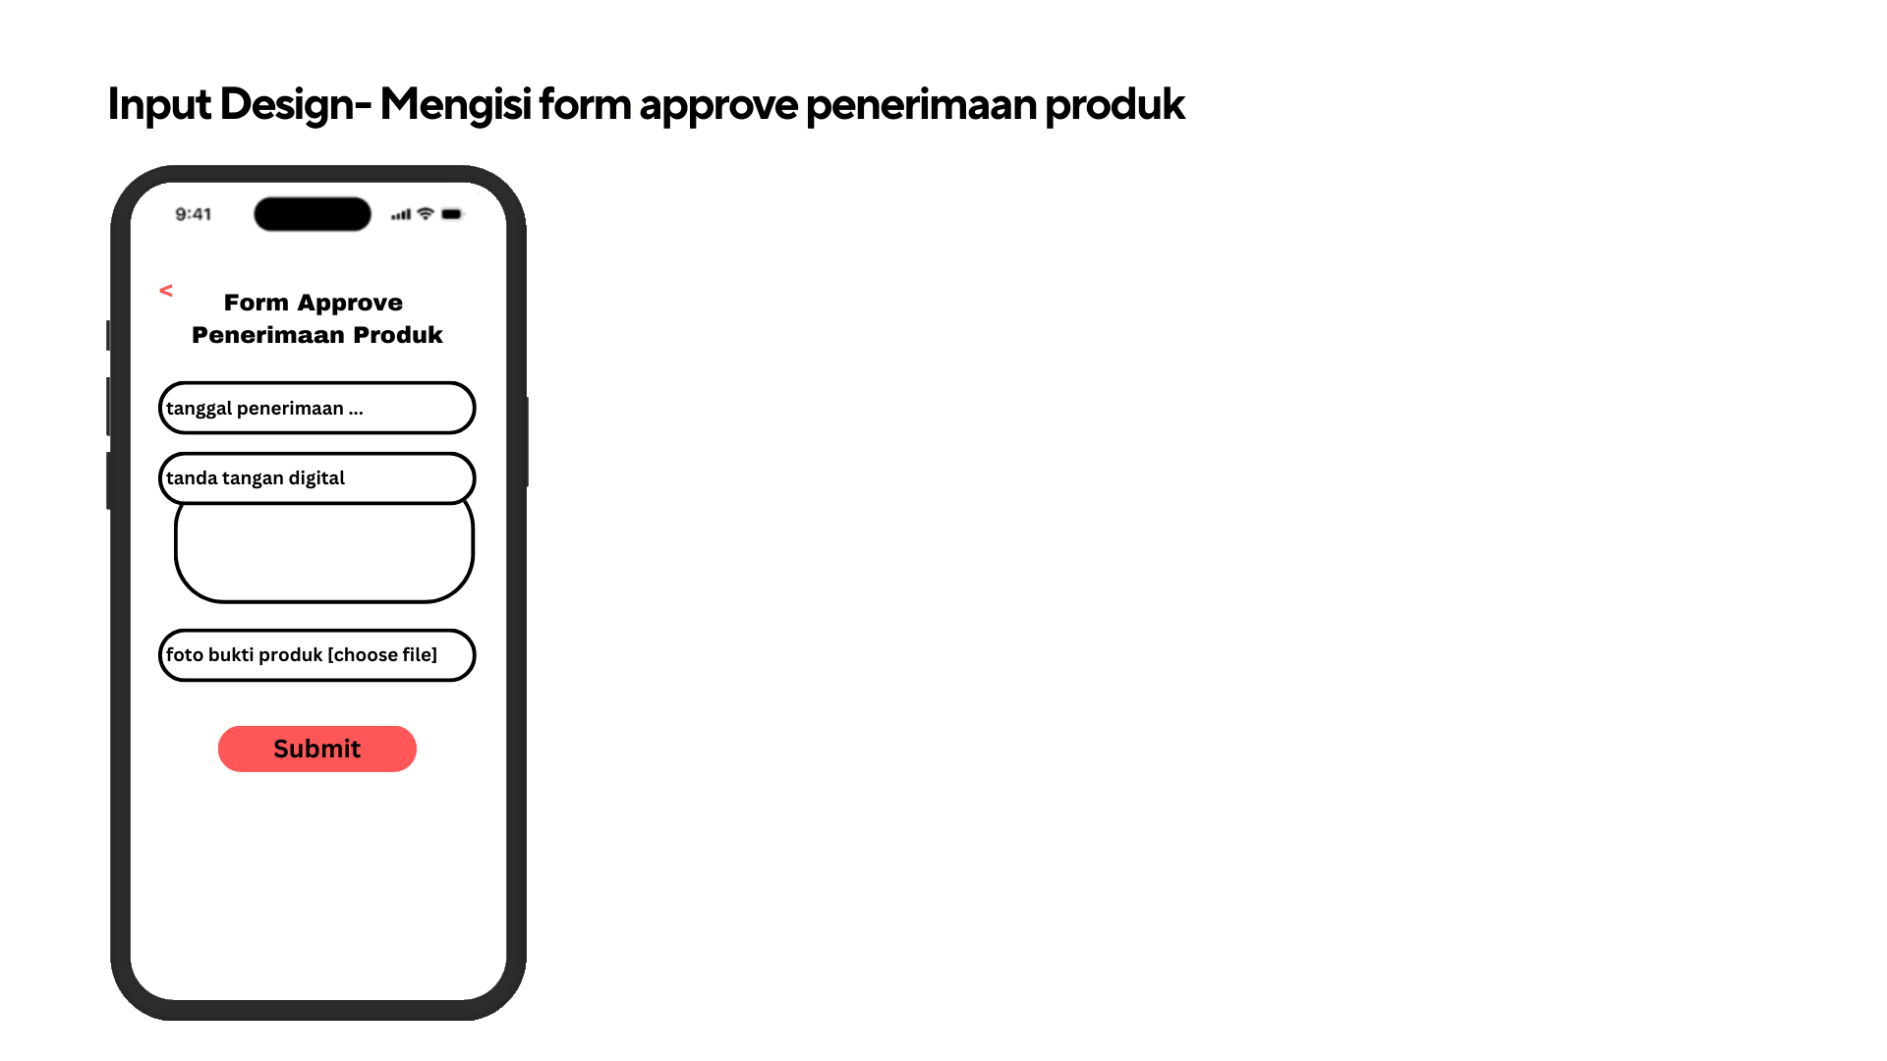

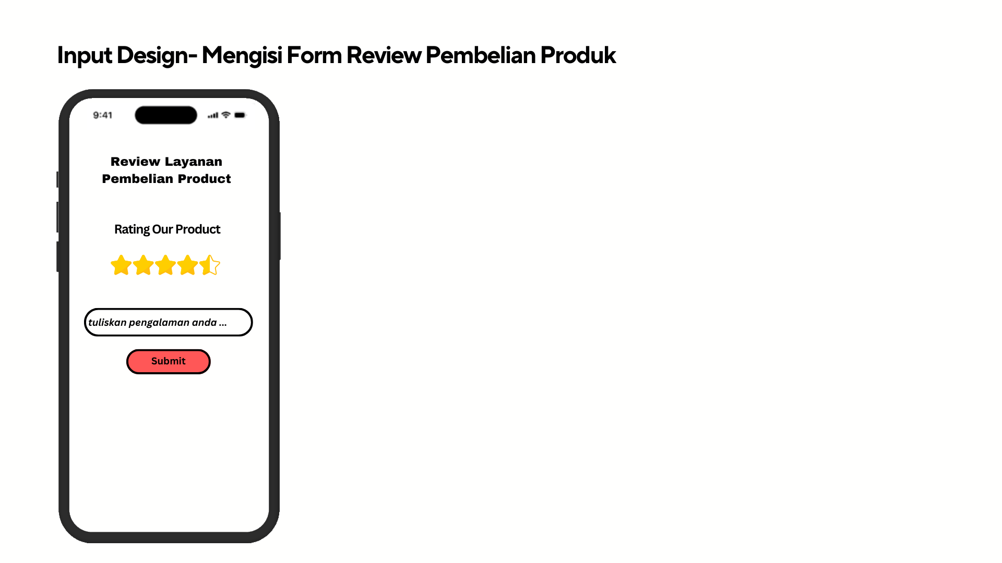

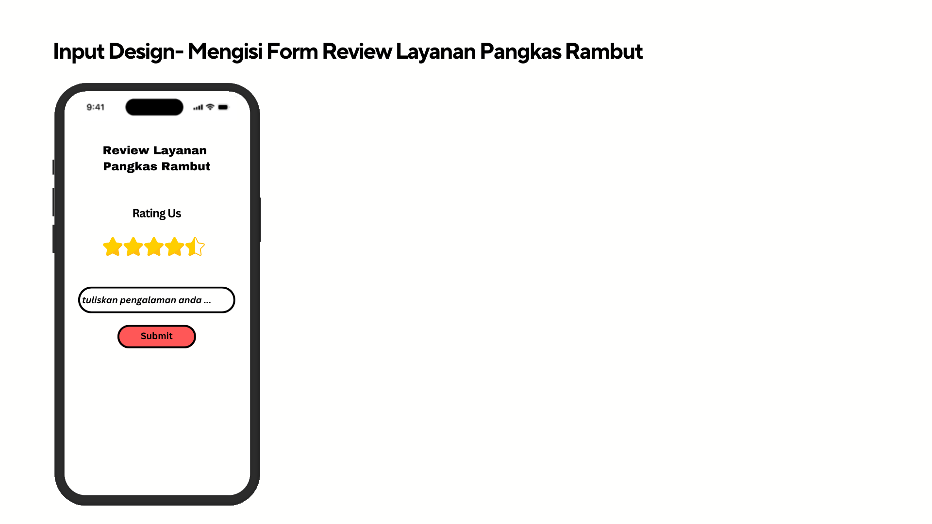

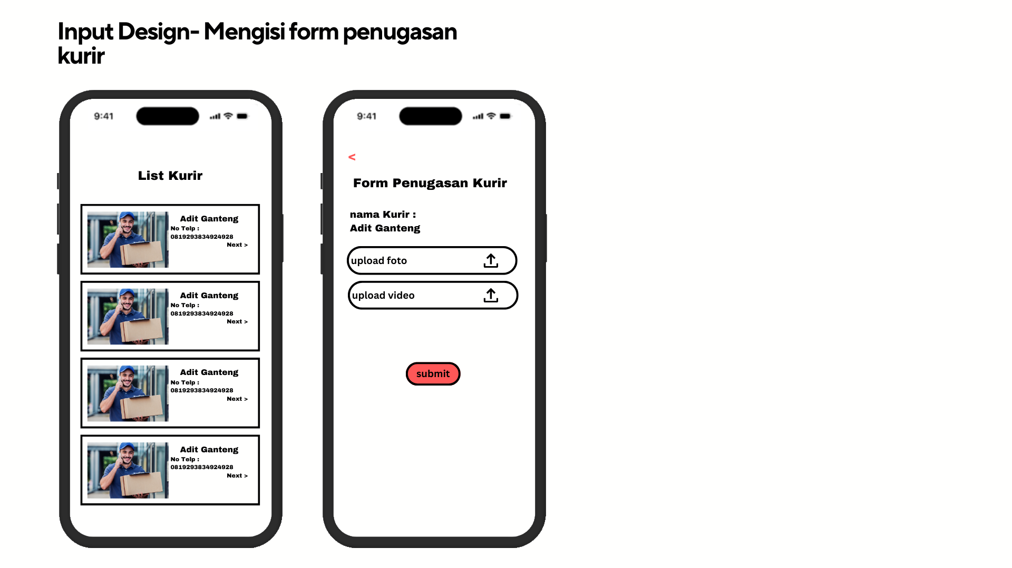

* 1. **System Output**

**Mengisi Form Registrasi**

| **Mengisi Form Registrasi**  Tanggal Report: dd-mm-yyyy    Id Pengguna : xx-13-xx  Nama Lengkap : xx-50-xx  Jenis Kelamin : xx-15-xx  Tanggal Lahir : dd-mm-yyyy  Nomor Handphone : xx-12-xx  Email : xx-50-xx  Password : xx-20-xx |
| --- |

**Mengisi Form Reservasi Layanan Pangkas Rambut**

| **Mengisi Form Layanan Pangkas Rambut**  **Tanggal Report: DD-MM-YYYY**    Id Form Review : XX-13-XX  Nama Pemesan : XX-50-XX  Total Harga Paket : 99-NN-99  Tanggal Reservasi : DD-MM-YYYY  Waktu Reservasi : HH-MM-SS  Status Reservasi : XX-20-XX   | No | Id Form Reservasi | Id Paket Layanan | | --- | --- | --- | | 1 | xx-13-xx | xx-13-xx | | 2 | xx-13-xx | xx-13-xx | |
| --- | --- | --- | --- | --- | --- | --- | --- | --- | --- |

**Mengisi Form Pembelian Produk**

| **Mengisi Form Pembelian Produk Report**  **Tanggal Report: DD-MM-YYYY**  Id Form Pembelian Produk : xx-13-xx  Nama Penerima : xx-20-xx  Alamat Pengiriman : xx-50-xx  Nomor Telepon Penerima : xx-13-xx  Catatan Tambahan : xx-150-xx  Status Pembelian Produk : xx-20-xx  Nama Produk : xx-50-xx  Foto Produk : xx-30-xx  Harga Produk : 99-06-99  Deskripsi Produk : xx-150-xx  Stock Produk : 99-04-99  Nama Kategori : xx-20-xx  Deskripsi Kategori : xx-150-xx   | **No** | **Id Form Pembelian Produk** | **Id Produk** | **Qty** | | --- | --- | --- | --- | | 1 | xx-13-xx | xx-13-xx | 99-02-99 | | 2 | xx-13-xx | xx-13-xx | 99-02-99 | |
| --- | --- | --- | --- | --- | --- | --- | --- | --- | --- | --- | --- | --- |

**Mengisi Form Approve penerimaan Produk**

| **Mengisi Form Approve Penerimaan Produk Report**  **Tanggal Report: DD-MM-YYYY**  Id Form Approve Penerimaan : xx-13-xx  Tanggal Penerimaan : DD-MM-YYYY  Tanda Tangan Digital : xx-20-xx  Foto Bukti Terima : xx-20-xx  Id Form Pembelian Produk : xx-13-xx  Nama Penerima : xx-30-xx  Alamat Pengiriman : xx-50-xx  Nomor Telepon Penerima : xx-13-xx  Catatan Tambahan : xx-100-xx  Status Pembelian Produk : xx-20-xx  Id Kurir : xx-13-xx  Nama Kurir : xx-30-xx  Nomor Telepon Kurir : xx-13-xx |
| --- |

**Mengisi Form Review Layanan Pangkas Rambut**

| **Mengisi Form Review Layanan Pangkas Rambut**  Tanggal Report: dd-mm-yyyy    Id Review Layanan Pangkas Rambut : xx-13-xx  Rating : 99-01-99  Deskipsi Pengalaman : xx-100-xx  Id Form Reservasi : xx-13-xx |
| --- |

**Mengisi Form Review Pembelian Produk**

| **Mengisi Form Review Pembelian Produk**  Tanggal Report: dd-mm-yyyy    Id Review Pembelian Produk : xx-13-xx  Rating : 99-01-99  Deskripsi Review : xx-100-xx  Id Form Pembelian Produk : xx-13-xx |
| --- |

**Mengisi Form Penugasan Kurir**

| **Mengisi Form Penugasan Kurir**  Tanggal Report: dd-mm-yyyy    Id Form Penugasan Kurir : xx-13-xx  Video : 99-01-99  Foto : xx-50-xx  Tanggal Penugasan Pengiriman : dd-mm-yyyy  Id Kurir : xx-13-xx  Nama Kurir : xx-50-xx  Nomor Telepon Kurir : xx-12-xx  Id Form Pembelian Produk : xx-13-xx |
| --- |

1. **Design Database Mangkas**

**Data Record untuk table "FormApprovePenerimaan"**

| **idFormApprovePenerimaan** | **tanggalPenerimaan** | **tandaTanganDigital** | **fotoBuktiTerima** |
| --- | --- | --- | --- |
| **FA23052024001** | **23/05/2024** | **ttd1.JPG** | **buktiterima1.JPG** |
| **FA24052024002** | **24/05/2024** | **ttd2.JPG** | **buktiterima2.JPG** |
| **FA25052024003** | **25/05/2024** | **ttd3.JPG** | **buktiterima3.JPG** |

**Data Record untuk table "Kurir"**

| **idKurir** | **namaKurir** | **nomorTeleponKurir** |
| --- | --- | --- |
| **KU23052024001** | **Budi Mulyadi** | **81913347877** |
| **KU24052024002** | **Jeff Besos** | **85617819923** |
| **KU25052024003** | **Ahmad Bintang** | **81385567622** |

**Data Record untuk table "FormPenugasanKurir"**

| **idFormPenugasanKurir** | **video** | **foto** | **tanggalPenugasanPengiriman** |
| --- | --- | --- | --- |
| **FK23052024001** | **vid_23052024_001.mp4** | **img_23052024_001.jpg** | **2024-05-23** |
| **FK24052024002** | **vid_24052024_002.mp4** | **img_24052024_002.jpg** | **2024-05-24** |
| **FK25052024003** | **vid_25052024_003.mp4** | **img_25052024_003.jpg** | **2024-05-25** |

**Data Record untuk table "FormPembelianProduk"**

| **idFormPembelianProduk** | **namaPenerima** | **alamatPengiriman** | **nomorTeleponPenerima** | **catatanTambahan** | **statusPembelianProduk** |
| --- | --- | --- | --- | --- | --- |
| **FP23052024001** | **Rina Setiawan** | **Jl. Merdeka No. 10, Jakarta** | **81234567890** | **Tolong kirimkan sebelum pukul 5** | **Payment Success** |
| **FP24052024002** | **Agus Santoso** | **Jl. Sudirman No. 5, Bandung** | **81398765432** | **Pastikan paket tidak rusak** | **Cancelled** |
| **FP25052024003** | **Maya Sari** | **Jl. Diponegoro No. 20, Surabaya** | **81412345678** | **Harap hubungi sebelum sampai** | **Payment Success** |

**Data Record untuk table "ReviewPembelianProduk"**

| **idReviewPembelianProduk** | **rating** | **deskripsiReview** |
| --- | --- | --- |
| **RP23052024001** | **5** | **Produk sangat bagus dan berkualitas.** |
| **RP24052024002** | **4** | **Pengiriman cepat, produk sesuai harapan.** |
| **RP25052024003** | **3** | **Produk cukup baik, tapi ada cacat kecil.** |

**Data Record untuk table "DetailPembelianProduk"**

| **idFormPembelianProduk** | **idProduk** | **qty** |
| --- | --- | --- |
| **FP23052024001** | **PR23052024001** | **2** |
| **FP24052024002** | **PR24052024002** | **1** |
| **FP25052024003** | **PR25052024003** | **3** |

**Data Record untuk table "Produk"**

| **idProduk** | **namaProduk** | **fotoProduk** | **hargaProduk** | **deskripsiProduk** | **stockProduk** |
| --- | --- | --- | --- | --- | --- |
| **PR23052024001** | **Shampoo Anti Ketombe** | **shampoo_antiketombe.jpg** | **75000** | **Shampoo yang efektif melawan ketombe** | **100** |
| **PR24052024002** | **Conditioner Volume** | **conditioner_volume.jpg** | **85000** | **Conditioner untuk menambah volume rambut** | **80** |
| **PR25052024003** | **Pomade Strong Hold** | **pomade_stronghold.jpg** | **50000** | **Pomade dengan daya tahan kuat** | **150** |

**Data Record untuk table "KategoriProduk**

| **idKategoriProduk** | **namaKategori** | **deskripsiKategori** |
| --- | --- | --- |
| **KP23052024001** | **Shampoo** | **Produk perawatan rambut untuk membersihkan dan mengurangi ketombe.** |
| **KP24052024002** | **Conditioner** | **Produk perawatan rambut untuk menutrisi dan melembutkan rambut.** |
| **KP25052024003** | **Pomade** | **Produk styling rambut dengan daya tahan tinggi.** |

**Data Record untuk table "Pengguna"**

| **idPengguna** | **namaLengkap** | **jenisKelamin** | **tanggalLahir** | **nomorHandphone** | **email** | **password** |
| --- | --- | --- | --- | --- | --- | --- |
| **PG23052024001** | **Andi Susanto** | **Laki-laki** | **1990-08-15** | **81234567890** | **andi.susanto@email.com** | **\*\*\*\*\*** |
| **PG24052024002** | **Ani Cahyani** | **Perempuan** | **1995-03-22** | **81345678901** | **ani.cahyani@email.com** | **\*\*\*\*\*** |
| **PG25052024003** | **Budi Prasetyo** | **Laki-laki** | **1988-11-10** | **81567890123** | **budi.prasetyo@email.com** | **\*\*\*\*\*** |

**Data Record untuk table "ReviewLayananPangkasRambut"**

| **idReviewLayananPangkasRambut** | **rating** | **deskripsiPengalaman** |
| --- | --- | --- |
| **RL23052024001** | **5** | **Pelayanan sangat memuaskan, hasil potongan rambutnya bagus.** |
| **RL24052024002** | **4** | **Meskipun harus sedikit menunggu, hasil pangkasannya memuaskan.** |
| **RL25052024003** | **3** | **Ok lah, tapi penataannya bisa lebih diperhatikan lagi.** |

**Data Record untuk table "FormReservasiLayananPangkasRambut"**

| **idFormReservasi** | **namaPemesan** | **totalHargaPaket** | **tanggalReservasi** | **waktuReservasi** | **statusReservasi** |
| --- | --- | --- | --- | --- | --- |
| **FR23052024001** | **Andi Santoso** | **300000** | **2024-05-23** | **10:00** | **Waiting for Payment** |
| **FR24052024002** | **Budi Cahyono** | **250000** | **2024-05-24** | **14:30** | **Payment Success** |
| **FR25052024003** | **Cindy Wijaya** | **350000** | **2024-05-25** | **11:15** | **Cancelled** |

**Data Record untuk table "DetailFormReservasi"**

| **idFormReservasi** | **idPaketLayanan** |
| --- | --- |
| **FR23052024001** | **PL23052024001** |
| **FR24052024002** | **PL24052024002** |
| **FR25052024003** | **PL25052024003** |

**Data Record untuk table "PaketLayanan"**

| **idPaketLayanan** | **namaPaketLayanan** | **hargaPaket** | **deskripsiPaket** |
| --- | --- | --- | --- |
| **PL23052024001** | **Paket Gold Haircut** | **300000** | **Paket potongan rambut termasuk cuci, gunting, dan blow dry.** |
| **PL24052024002** | **Paket Basic Haircut** | **250000** | **Paket potongan rambut standar.** |
| **PL25052024003** | **Paket Premium Haircut** | **350000** | **Paket potongan rambut dengan perawatan ekstra.** |

**Data Record untuk table "BarberShop"**

| **idBarberShop** | **namaBarberShop** | **lokasi** | **jarakKilometer** | **nomorTelepon** | **jamBuka** | **jamTutup** |
| --- | --- | --- | --- | --- | --- | --- |
| **BS23052024001** | **HairCutz Studio** | **Jl. Pahlawan No. 10** | **2** | **81234567890** | **9:00** | **18:00** |
| **BS24052024002** | **FreshCut Barbers** | **Jl. Merdeka No. 5** | **1.5** | **81345678901** | **10:00** | **19:00** |
| **BS25052024003** | **Modern Clippers** | **Jl. Sudirman No. 8** | **3** | **81567890123** | **8:00** | **17:00** |

1. **First-Cut Design Class Diagram, CRC Cards Mangkas**
2. **First-Cut Design Class Diagram**

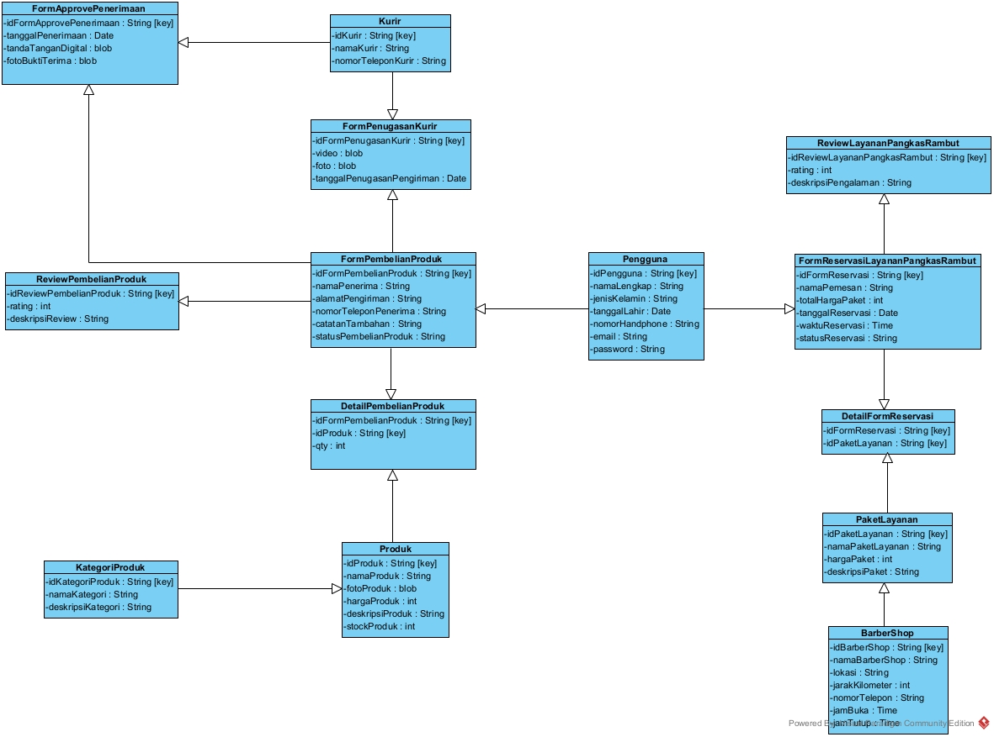

1. **CRC Cards**

**FormApprovePenerimaan**

Front of card

| FormApprovePenerimaan | |
| --- | --- |
| Create FormApprovePenerimaan  Save FormApprovePenerimaan  GetData Kurir  GetData FormPembelianProduk | Kurir  FormPembelianProduk |

Back of card

| idFormApprovePenerimaan  tanggalPenerimaan  tandaTanganDigital  fotoBuktiTerima |
| --- |

**Kurir**

Front of card

| Kurir | |
| --- | --- |
| Create Kurir  Save Kurir  Send Data to FormApprovePenerimaan  Send Data to FormPenugasanKurir | FormApprovePenerimaan  FormPenugasanKurir |

Back of card

| idKurir  namaKurir  nomorTeleponKurir |
| --- |

**FormPenugasanKurir**

Front of card

| FormPenugasanKurir | |
| --- | --- |
| Create FormPenugasanKurir  Save FormPenugasanKurir  GetData Kurir  GetData FormPembelianProduk | FormApprovePenerimaan  Kurir  FormPembelianProduk |

Back of card

| idFormPenugasanKurir  video  foto  tanggalPenugasanPengiriman |
| --- |

**ReviewLayananPangkasRambut**

Front of card

| ReviewLayananPangkasRambut | |
| --- | --- |
| Create ReviewLayananPangkasRambut  Save ReviewLayananPangkasRambut  GetData FormReservasiLayananPangkasRambut | FormReservasiLayananPangkasRambut |

Back of card

| idReviewLayananPangkasRambut  rating  deskripsiPengalaman |
| --- |

**ReviewPembelianProduk**

Front of card

| ReviewPembelianProduk | |
| --- | --- |
| Create ReviewPembelianProduk  Save ReviewPembelianProduk  GetData FormPembelianProduk | FormPembelianProduk |

Back of card

| idReviewPembelianProduk  rating  deskripsiReview |
| --- |

**FormPembelianProduk**

Front of card

| FormPembelianProduk | |
| --- | --- |
| Create FormPembelianProduk  Save FormPembelianProduk  GetData Pengguna  Send Data to FormPenugasanKurir  Send Data to ReviewPembelianProduk  Send Data to DetailPembelianProduk | Pengguna  FormPenugasanKurir  ReviewPembelianProduk  DetailPembelianProduk |

Back of card

| idFormPembelianProduk  namaPenerima  alamatPengiriman  nomorTeleponPenerima  catatanTambahan  statusPembelianProduk |
| --- |

**Pengguna**

Front of card

| Pengguna | |
| --- | --- |
| Create Pengguna  Save Pengguna  Send Data to FormPembelianProduk  Send Data to FormReservasiLayananPangkasRambut | FormPembelianProduk  FormReservasiLayananPangkasRambut |

Back of card

| idPengguna  namaLengkap  jenisKelamin  tanggalLahir  nomorHandphone  email  password |
| --- |

**FormReservasiLayananPangkasRambut**

Front of card

| FormReservasiLayananPangkasRambut | |
| --- | --- |
| Create FormReservasiLayananPangkasRambut  Save FormReservasiLayananPangkasRambut  GetData Pengguna  Send Data to ReviewLayananPangkasRambut  Send Data to DetailFormReservasi | Pengguna  ReviewLayananPangkasRambut  DetailFormReservasi |

Back of card

| idFormReservasi  namaPemesan  totalHargaPaket  tanggalReservasi  waktuReservasi  statusReservasi |
| --- |

**DetailPembelianProduk**

Front of card

| DetailPembelianProduk | |
| --- | --- |
| Create DetailPembelianProduk  Save DetailPembelianProduk  GetData FormPembelianProduk  GetData Produk | Pengguna  FormPenugasanKurir  FormPembelianProduk  Produk |

Back of card

| idFormPembelianProduk  idProduk  qty |
| --- |

**DetailFormReservasi**

Front of card

| DetailFormReservasi | |
| --- | --- |
| Create DetailFormReservasi  Save DetailFormReservasi  GetData FormReservasiLayananPangkasRambut  GetData PaketLayanan | FormReservasiLayananPangkasRambut  PaketLayanan |

Back of card

| idFormReservasi  idPaketLayanan |
| --- |

**KategoriProduk**

Front of card

| KategoriProduk | |
| --- | --- |
| Create KategoriProduk  Save KategoriProduk  Send Data to Produk | Produk |

Back of card

| idKategoriProduk  namaKategori  deskripsiKategori |
| --- |

**Produk**

Front of card

| Produk | |
| --- | --- |
| Create Produk  Save Produk  GetData KategoriProduk  Send Data to DetailPembelianProduk | KategoriProduk  DetailPembelianProduk |

Back of card

| idProduk  namaProduk  fotoProduk  hargaProduk  deskripsiProduk  stockProduk |
| --- |

**PaketLayanan**

Front of card

| PaketLayanan | |
| --- | --- |
| Create PaketLayanan  Save PaketLayanan  GetData BarberShop  Send Data to DetailFormReservasi | BarberShop  DetailFormReservasi |

Back of card

| idPaketLayanan  namaPaketLayanan  hargaPaket  deskripsiPaket |
| --- |

**BarberShop**

Front of card

| BarberShop | |
| --- | --- |
| Create BarberShop  Save BarberShop  Send Data to PaketLayanan | PaketLayanan |

Back of card

| idBarberShop  namaBarberShop  lokasi  jarakKilometer  nomorTelepon  jamBuka  jamTutup |
| --- |

1. **Sequence Diagram I: First-Cut Sequence Diagram Mangkas**

**Mengisi Form Registrasi**

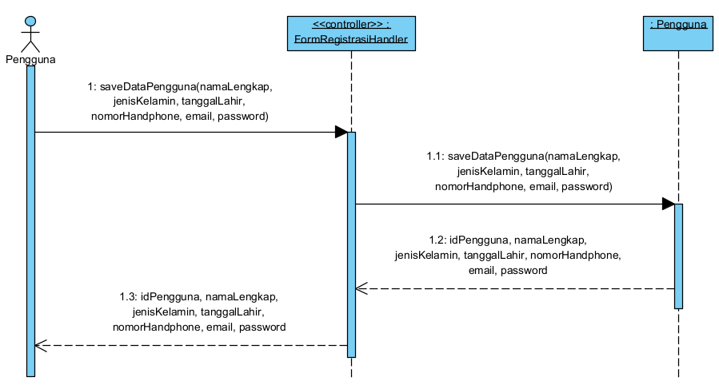

**Mengisi Form Reservasi Layanan Pangkas Rambut**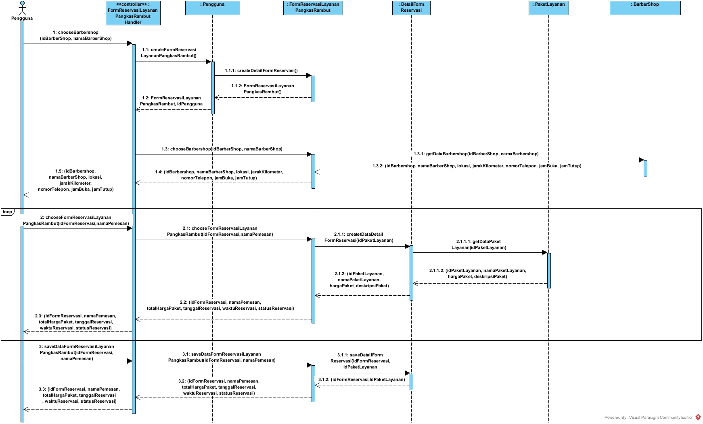

**Mengisi Form Pembelian Produk**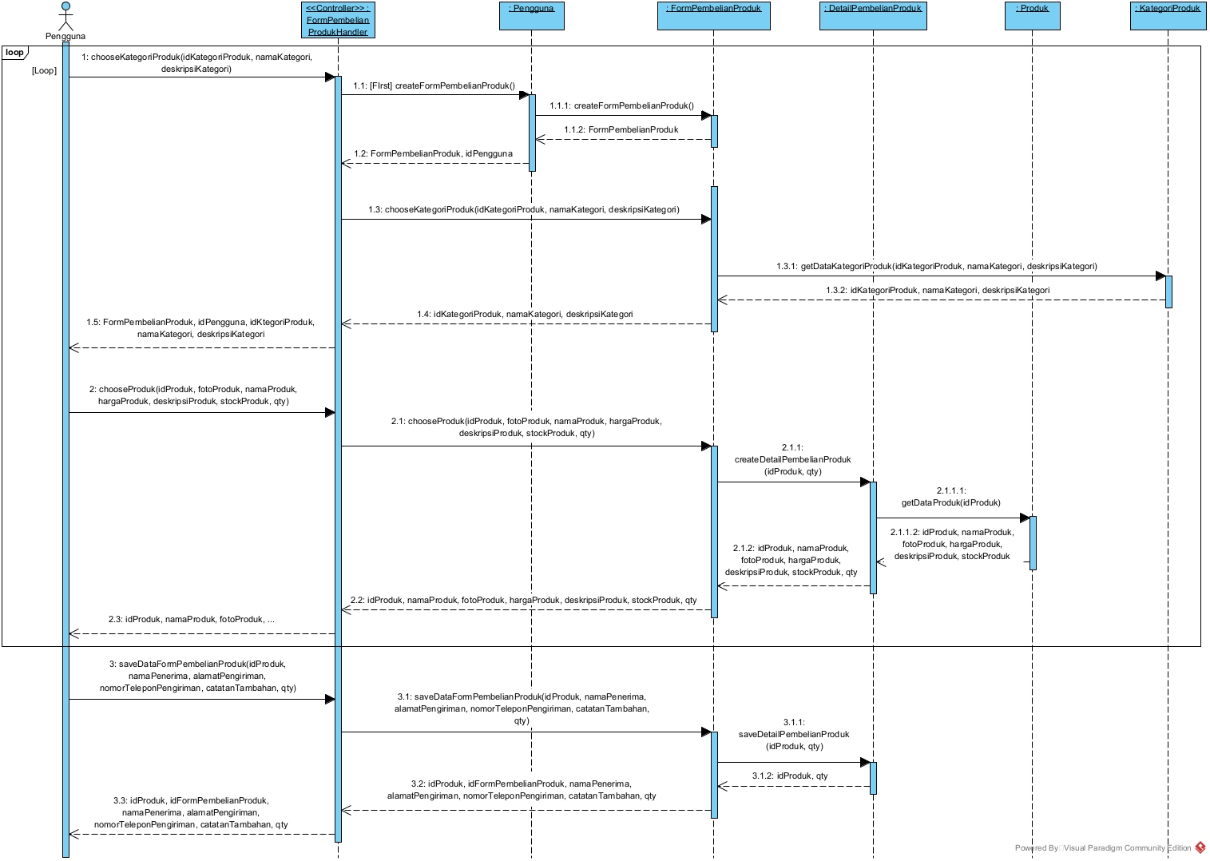

**Mengisi Form Approve penerimaan Produk**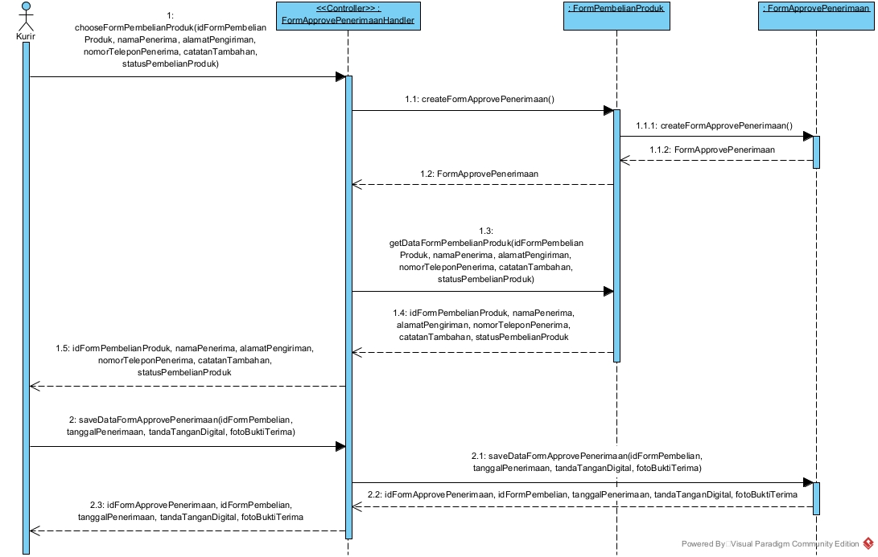

**Mengisi Form Review Layanan Pangkas Rambut**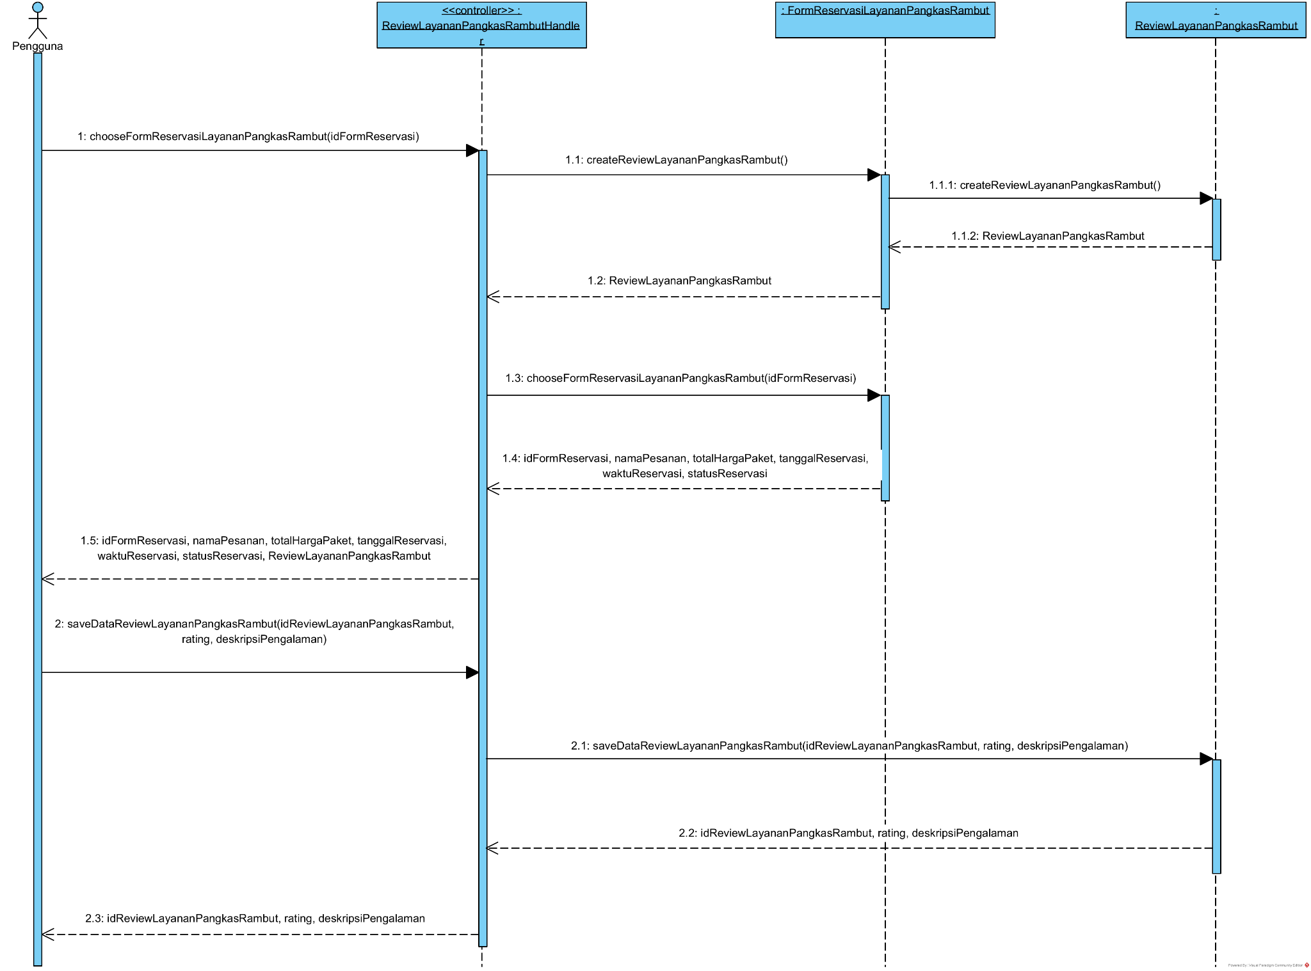

**Mengisi Form Review Pembelian Produk**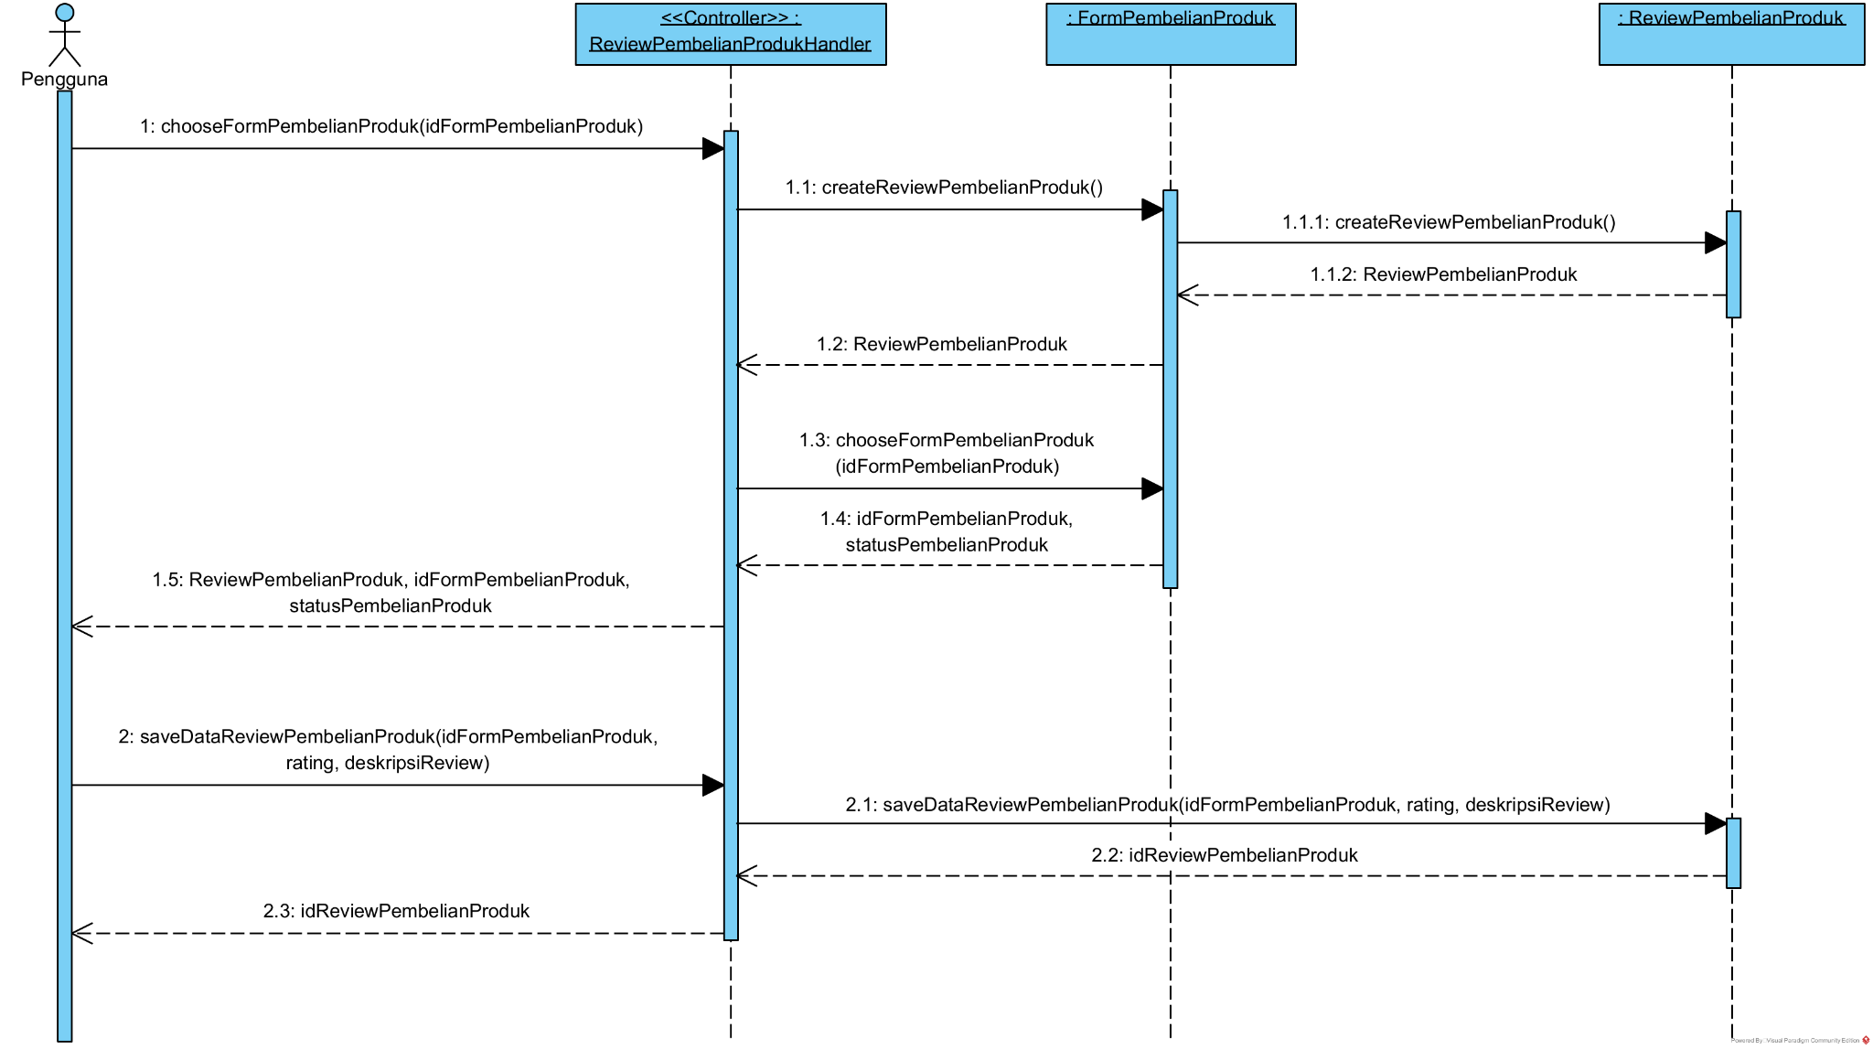

**Mengisi Form Penugasan Kurir**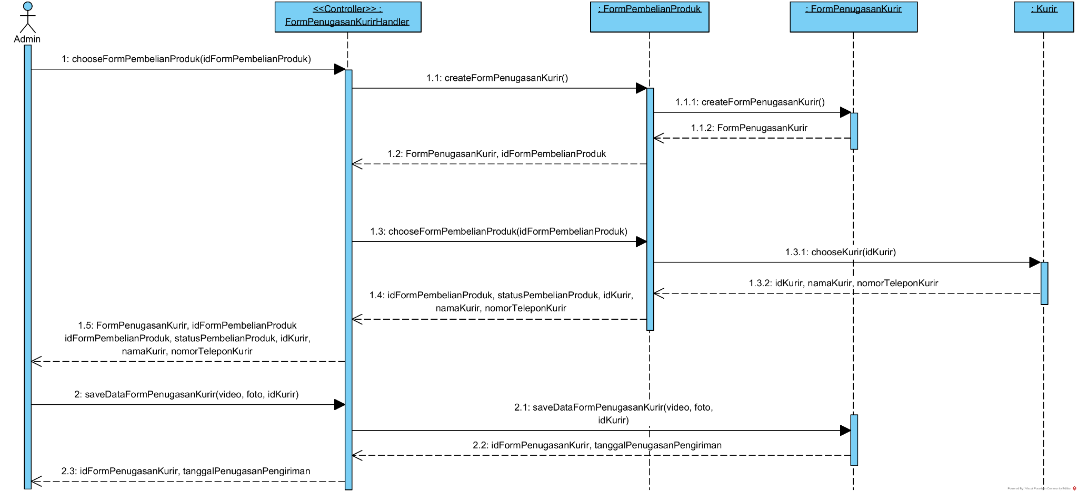

**Membuat Laporan Statistik Jumlah Reservasi Layanan Pangkas** 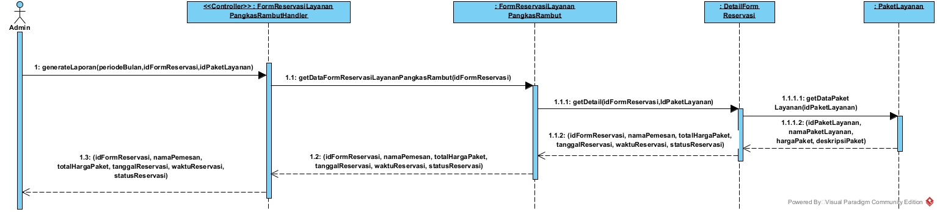

1. **Sequence Diagram II: Three Layer Sequence Diagram Mangkas**

**Mengisi Form Registrasi**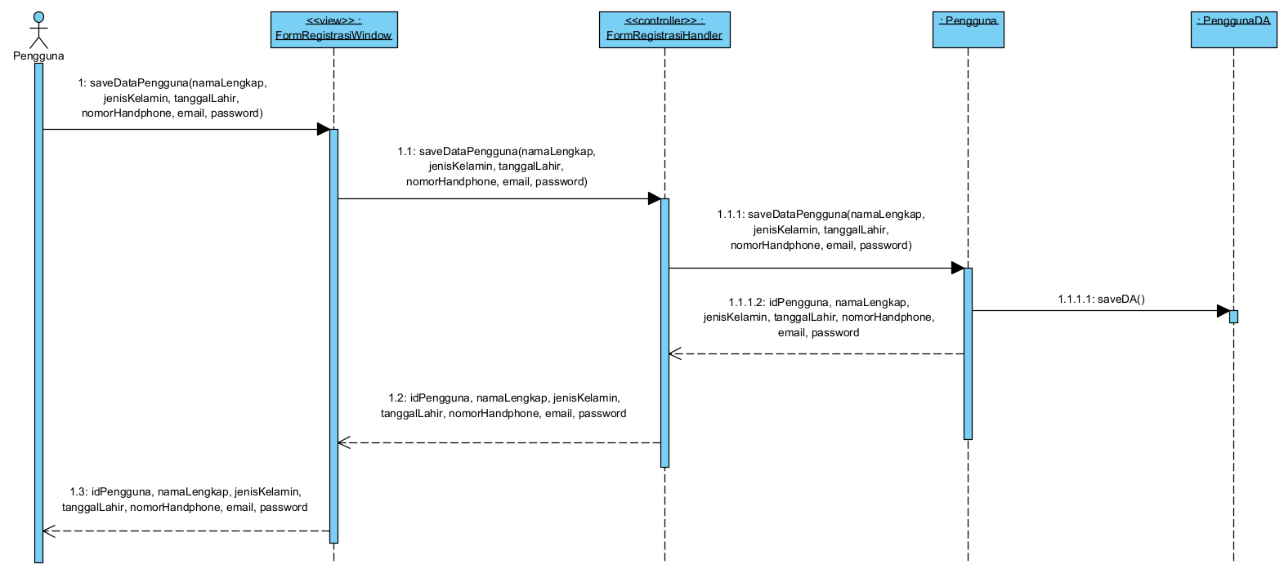

**Mengisi Form Reservasi Layanan Pangkas Rambut**

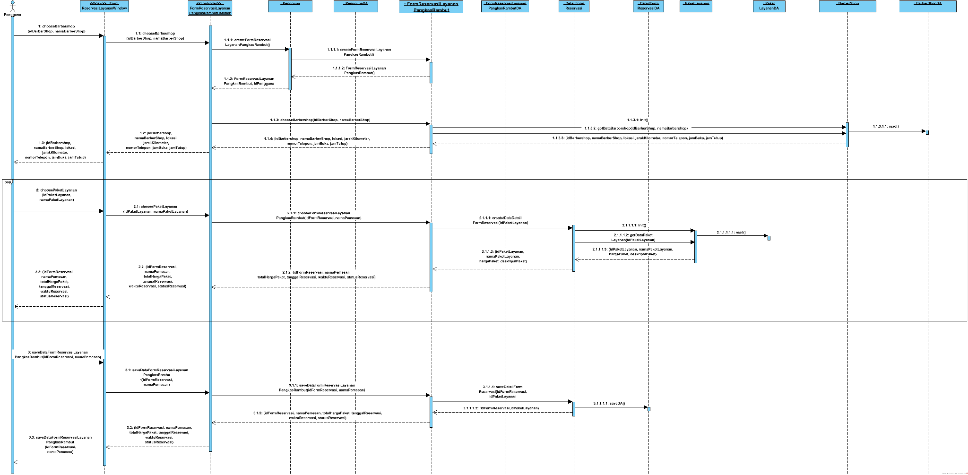

**Mengisi Form Pembelian Produk**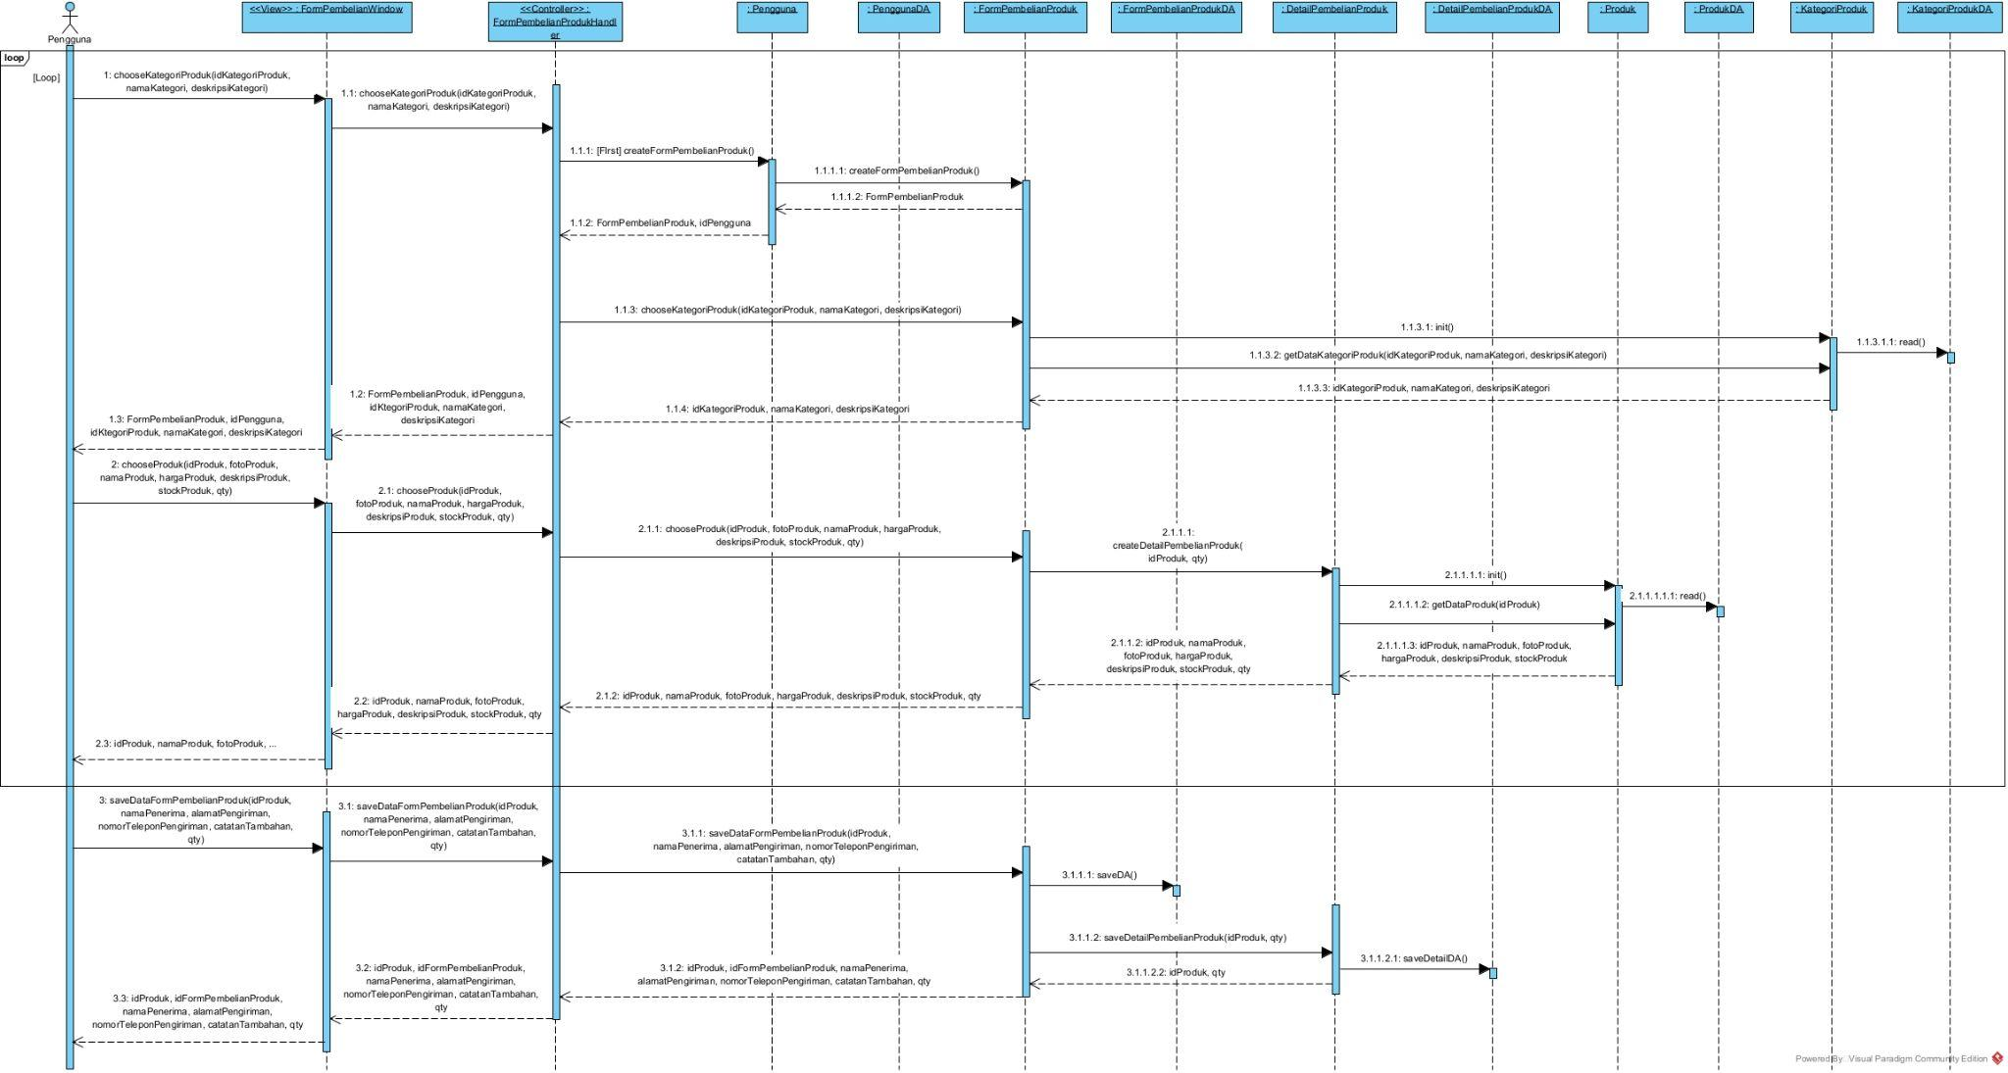

**Mengisi Form Approve penerimaan Produk**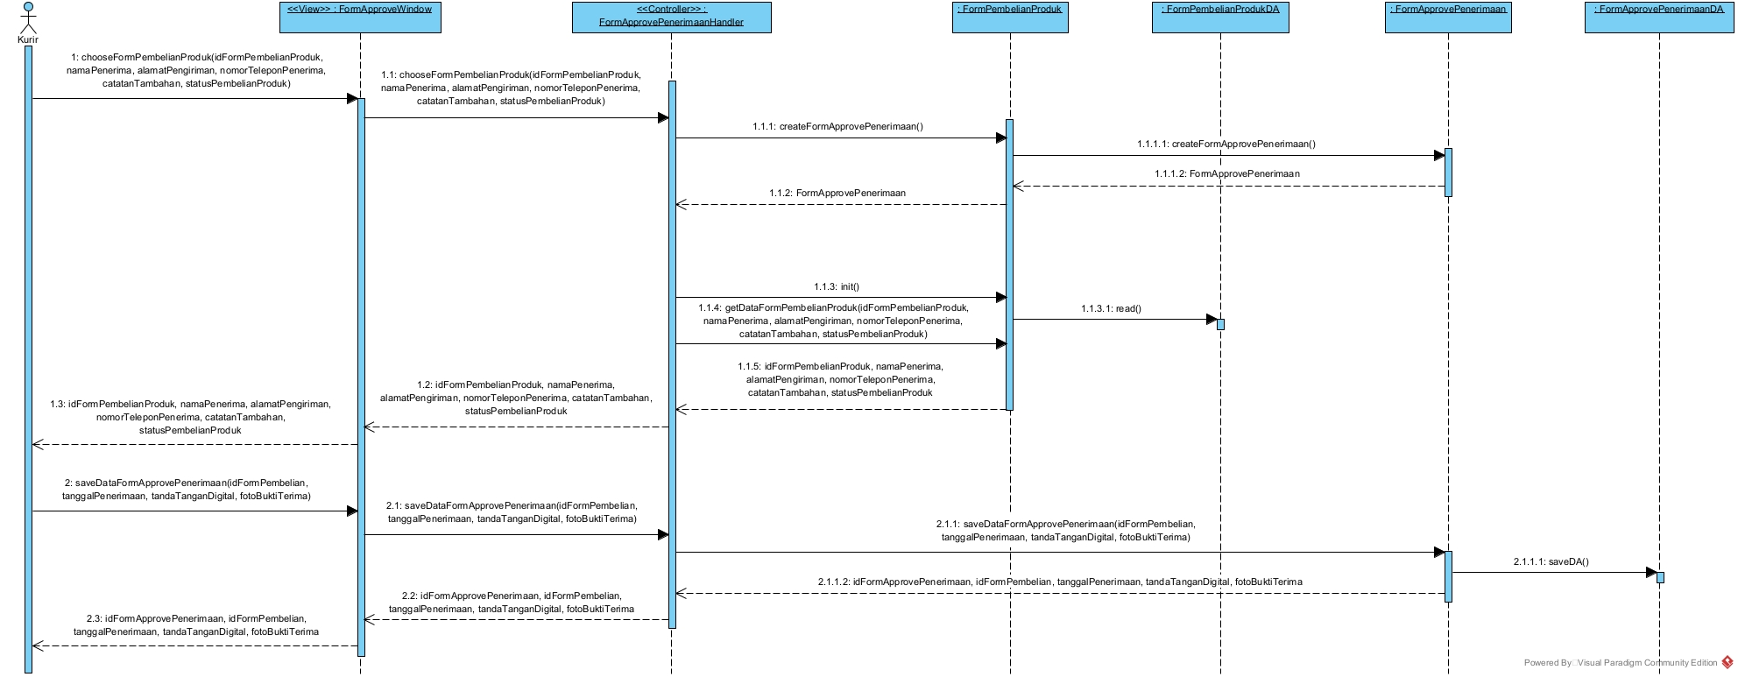

**Mengisi Form Review Layanan Pangkas Rambut**

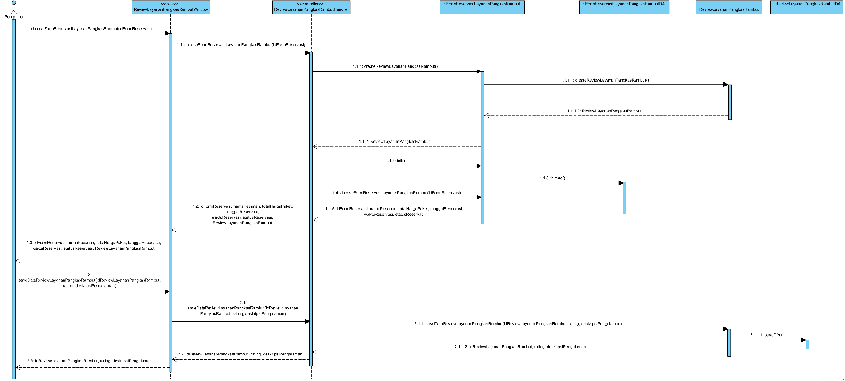

**Mengisi Form Review Pembelian Produk**

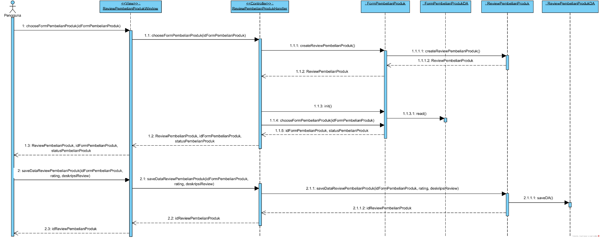

**Mengisi Form Penugasan Kurir**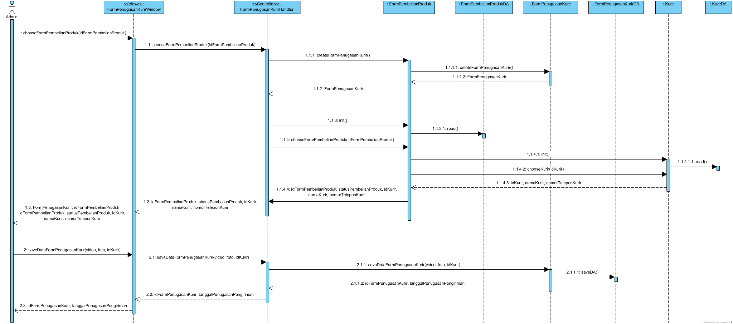

**Membuat Laporan Statistik Jumlah Reservasi Layanan Pangkas**

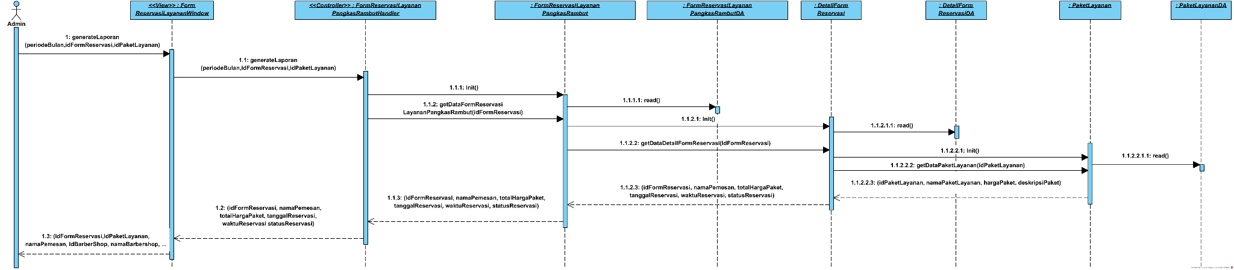

1. **Communication Diagram, Updated Class Diagram, Package Diagram Mangkas**
   1. **Communication Diagram**

**Communication Diagram Mengisi Form Registrasi**

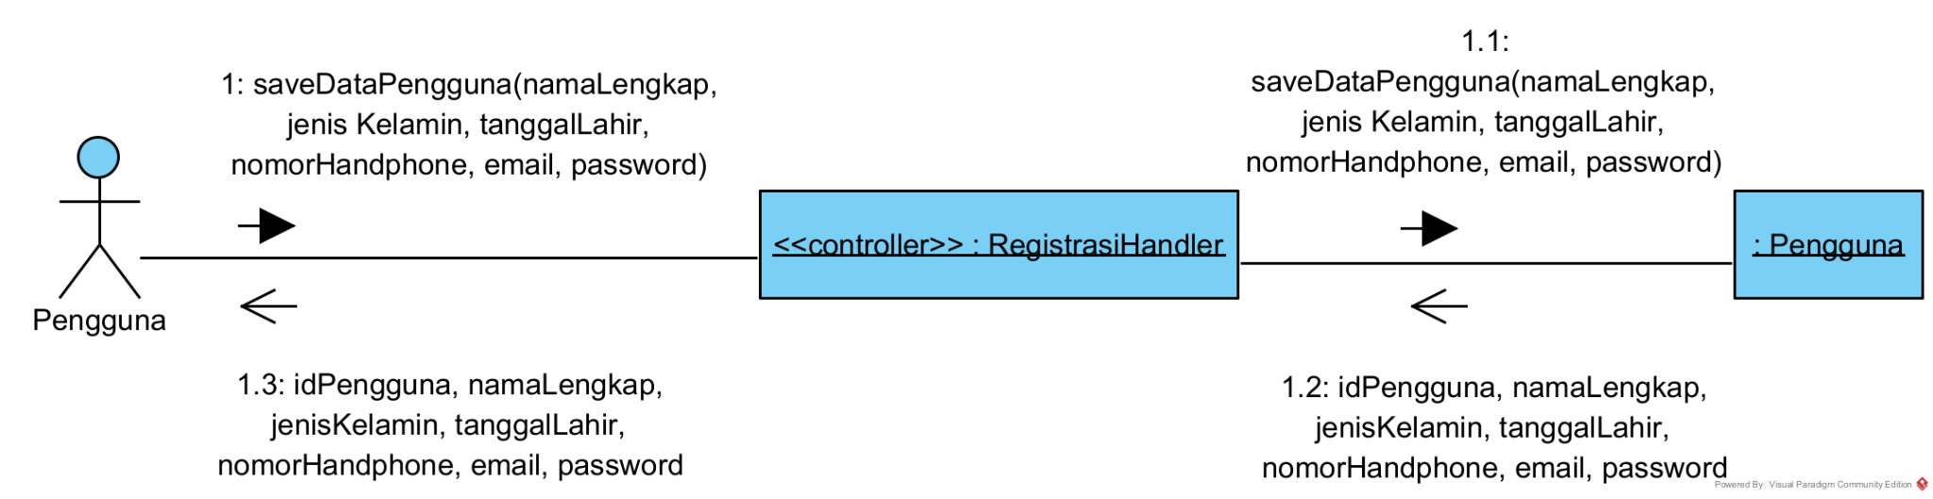

**Communication Diagram Mengisi Form Reservasi Layanan Pangkas Rambut**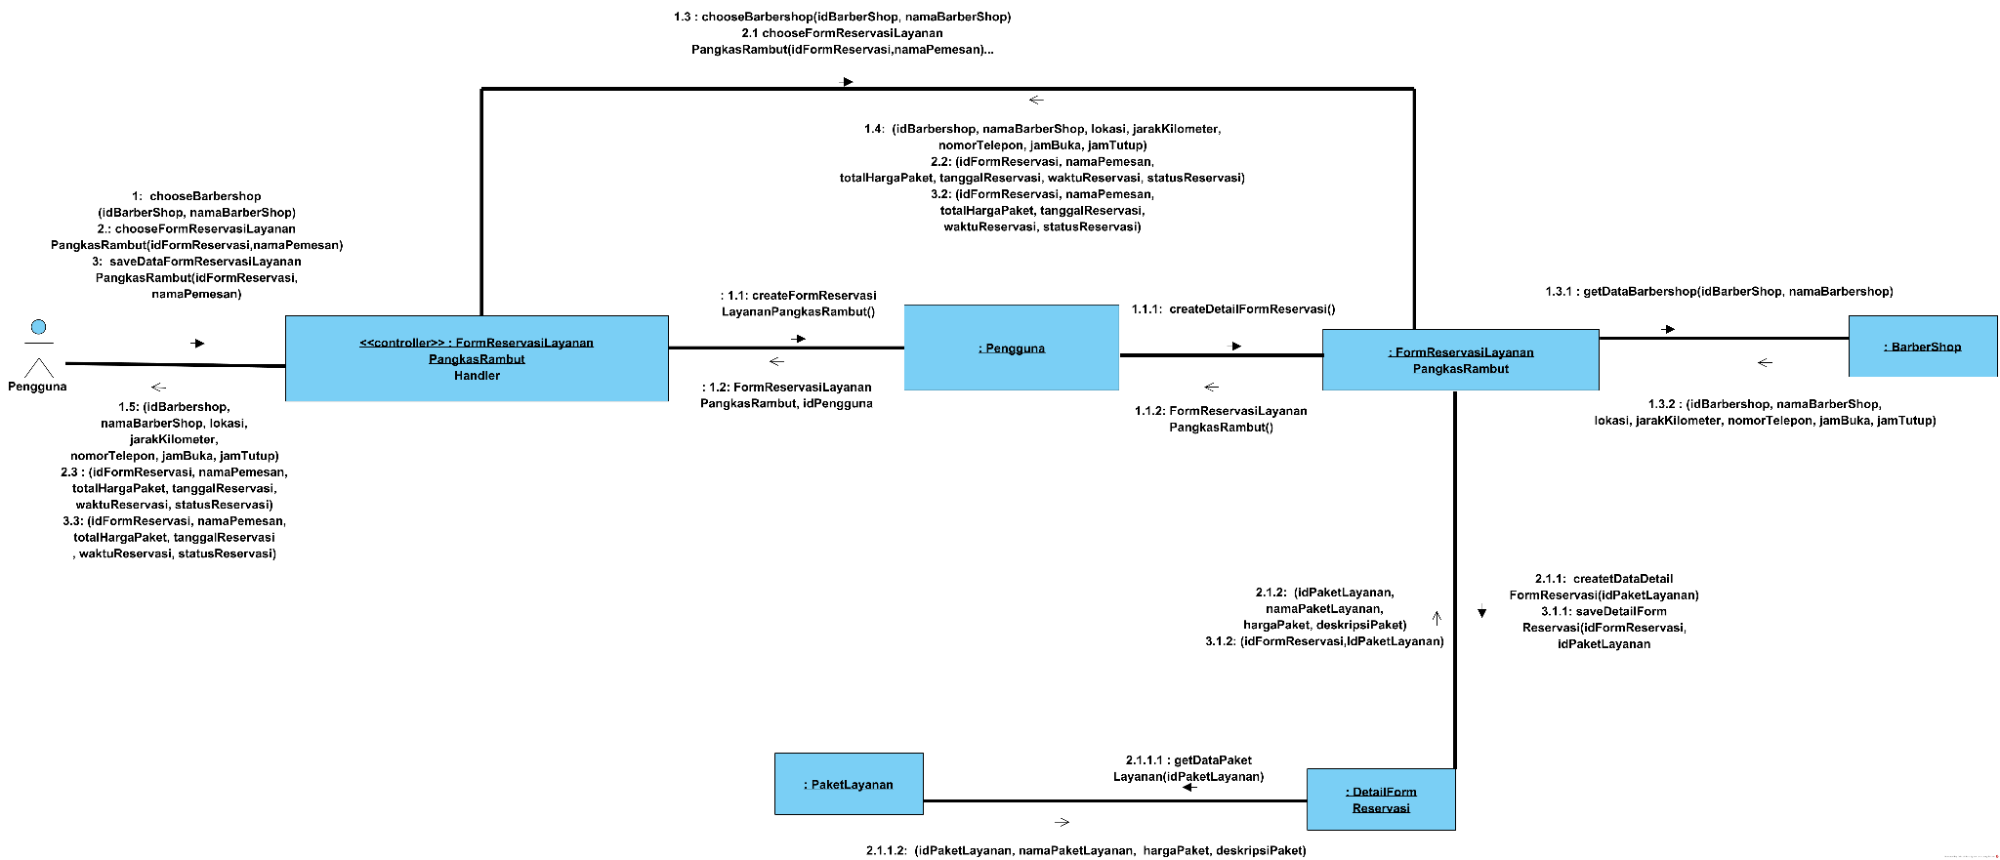

**Communication Diagram Mengisi Form Pembelian Produk**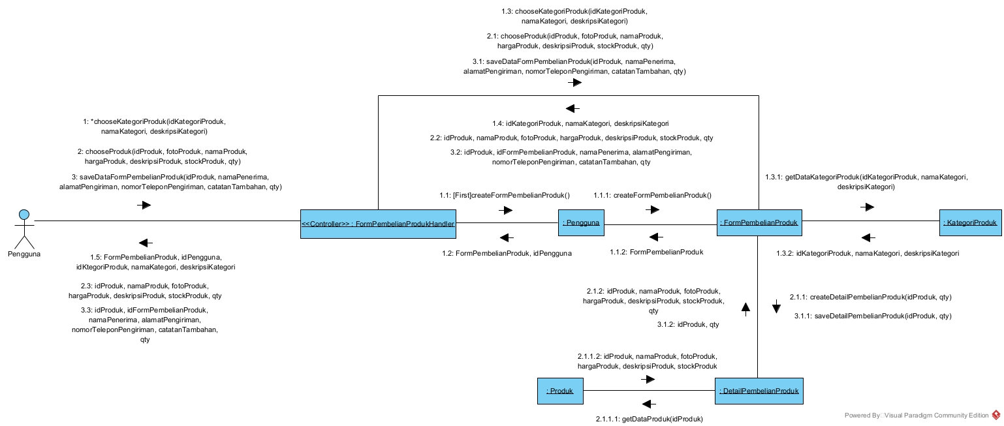

**Communication Diagram Mengisi Form Approve Penerimaan Produk**

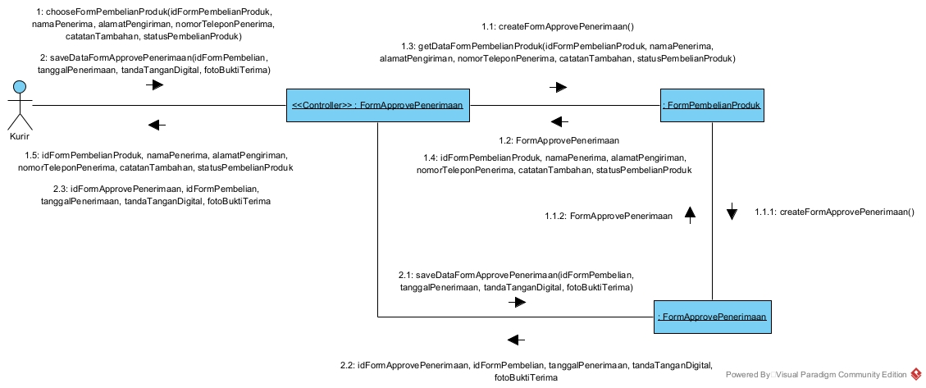

**Communication Diagram Mengisi Form Review Layanan Pangkas Rambut**

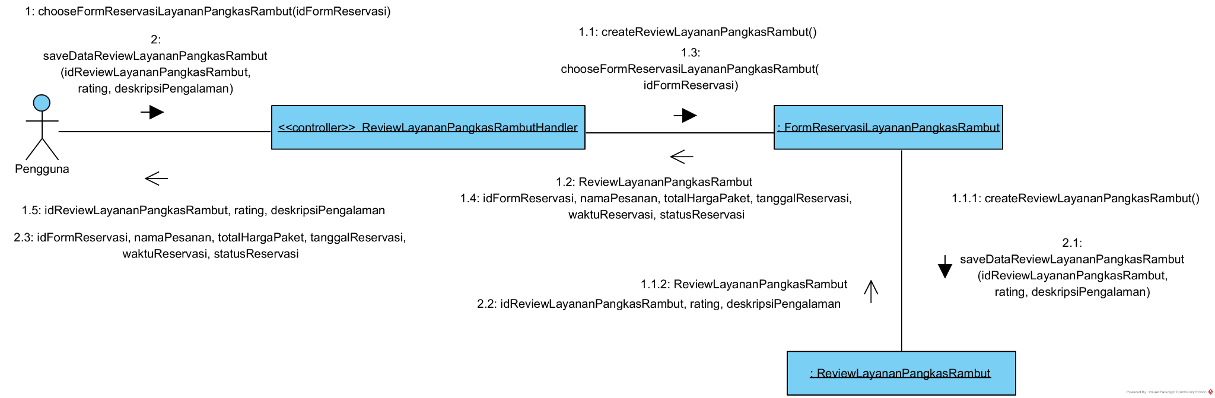

**Communication Diagram Mengisi Form Review Pembelian Produk**

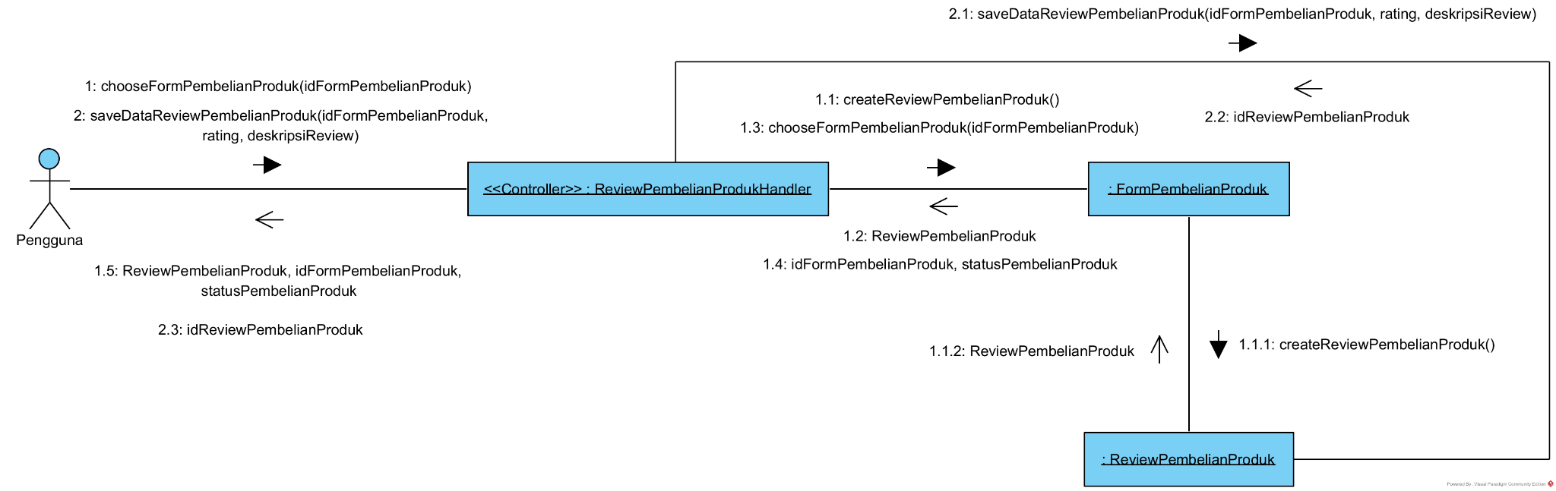

**Communication Diagram Mengisi Form Penugasan Kurir**

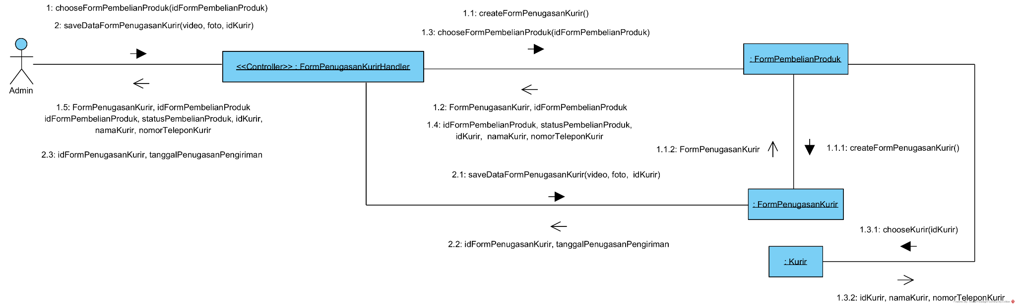

**Communication Diagram Membuat Laporan Statistik Jumlah Reservasi Layanan Pangkas Rambut** 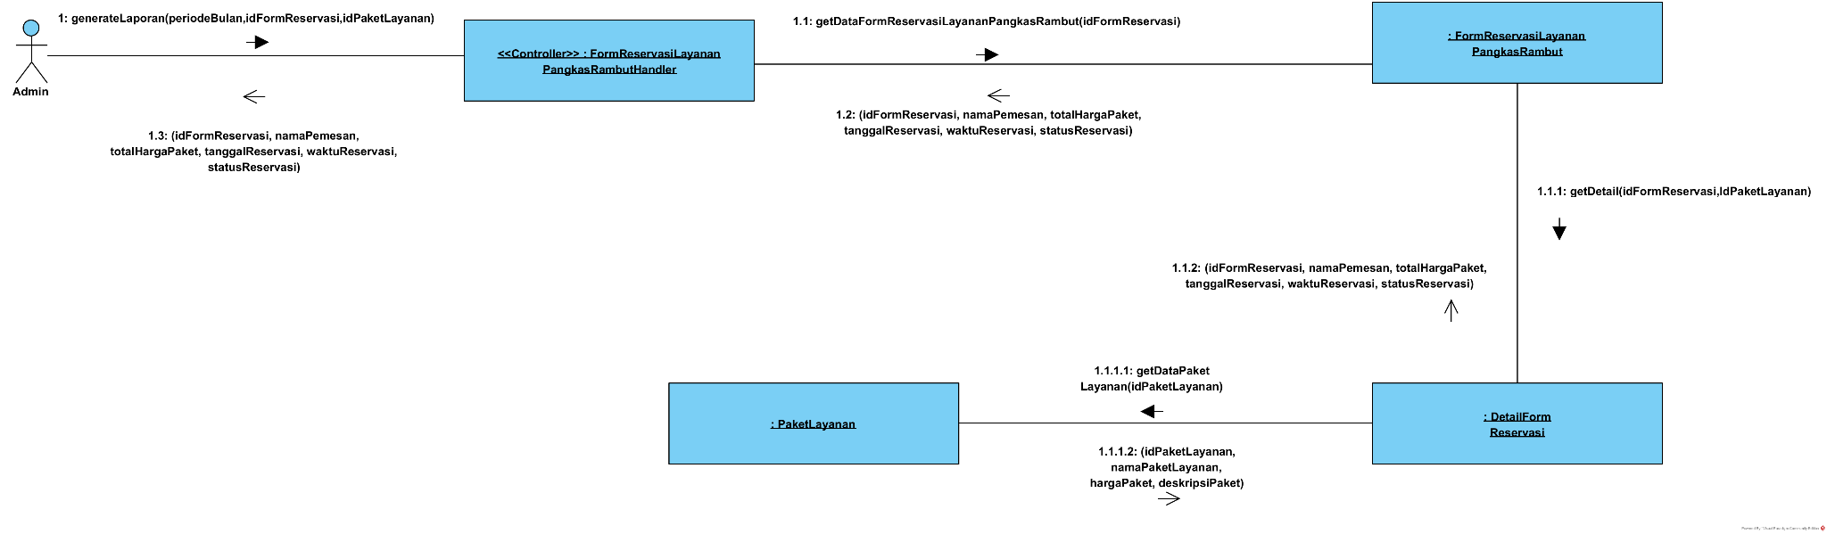

* 1. **Updated Design Class Diagram**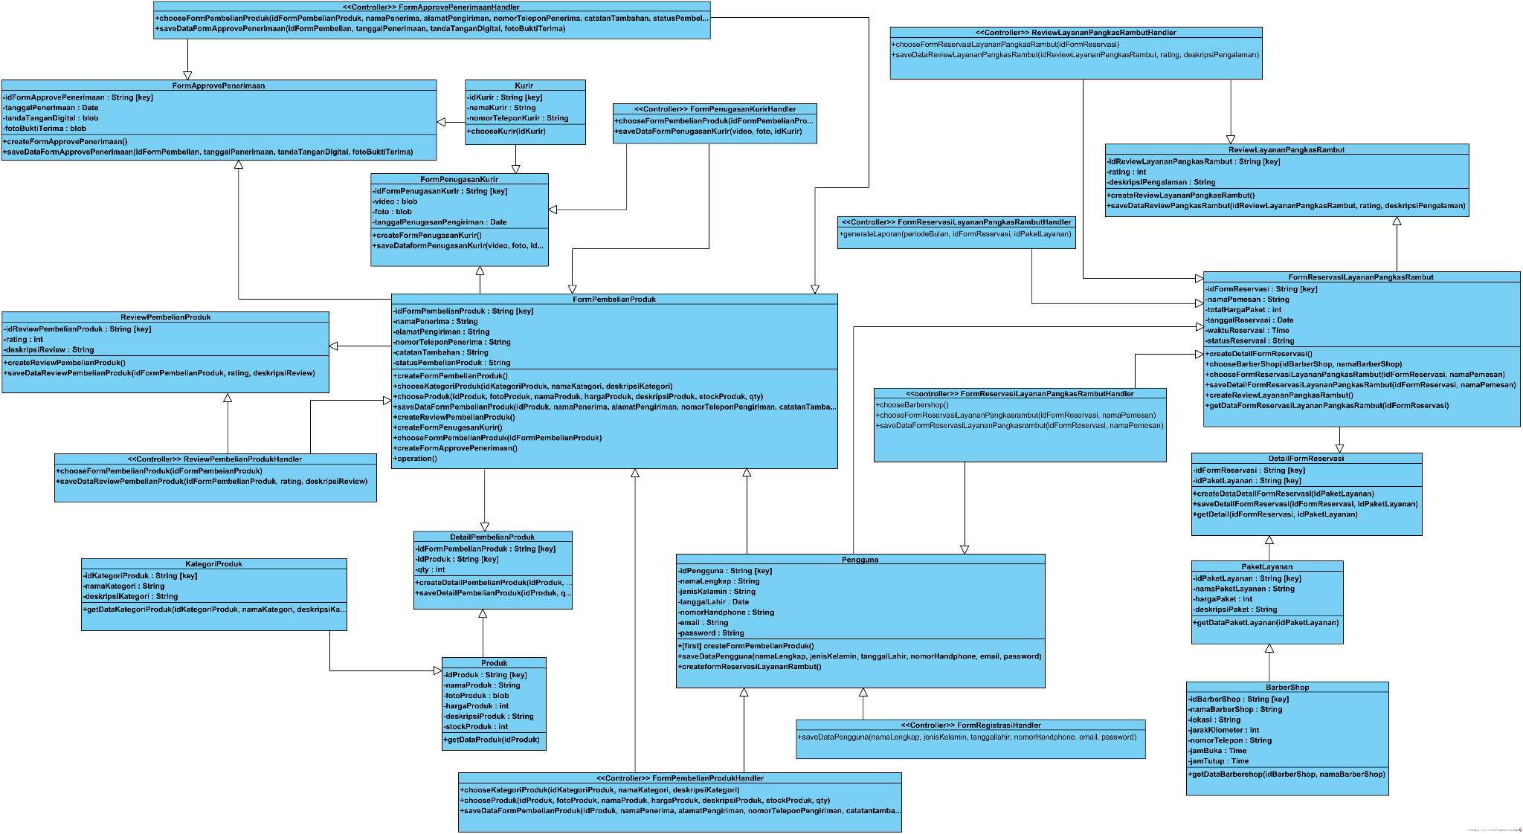
  2. **Package Diagram**

